ACTA APROBADA
SESIÓN ORDINARIA No. 2698
FECHA: Jueves 10 de febrero del 2011
HORA: 7:30 a.m.
LUGAR: SALA DE SESIONES DEL CONSEJO INSTITUCIONAL, SEDE
CENTRAL DEL INSTITUTO TECNOLÓGICO DE COSTA RICA
DIRECTORES
M.Sc. Eugenio Trejos Benavides Rector y Presidente
M.Sc. Rocío Poveda Picado Representante Comunidad Nacional
BQ. Grettel Castro Portuguez Profesora del ITCR
Máster Claudia Zúñiga Vega Profesora del ITCR
Ing. Jorge Chaves Arce Profesor del ITCR
Dra. Lilliana Harley Jiménez Funcionaria Administrativa del ITCR
Ing. Alexander Valerín Castro Funcionario Administrativo del ITCR
Ing. Carlos Roberto Acuña Egresado del ITCR
Sr. Cristhian Solís Ramírez Estudiante del ITCR
Srita. Andrea Navas Asturias Estudiante del ITCR
Sr. Manfred Rivera Redondo Estudiante del ITCR
FUNCIONARIOS
Licda. Bertalía Sánchez Salas Directora Ejecutiva de la Secretaría
del Consejo Institucional
Lic. Isidro Álvarez Salazar Auditor Interno
AUSENTES
Ing. Nancy Hidalgo Dittel Profesora del ITCR, ausencia justificada
Ing. Dennis Mora Mora Egresado del ITCR, ausencia justificada
ÍNDICE
PÁGINA
ASUNTOS DE TRÁMITE
ARTÍCULO 1. Aprobación de Agenda | 2
ARTÍCULO 2. Aprobación del Acta No. 2697 | 3
ARTÍCULO 3. Informe de Correspondencia (documento anexo) | 3
ARTÍCULO 4. Revisión del Seguimiento de Ejecución del Control de los Acuerdos tomados por el Consejo Institucional al 31 de enero del 2011 | 7
ARTÍCULO 5. Informes de Rectoría | 9
ARTÍCULO 6. Propuestas de Comisiones | 14
ARTÍCULO 7. Propuestas de miembros del Consejo Institucional | 14
ASUNTOS DE FONDO
ARTÍCULO 8. Proceso de consulta a la comunidad institucional referente a la Modificación del Artículo 41 del Estatuto Orgánico “Composición del Consejo de Investigación y Extensión” | 14
ARTÍCULO 9. Formulación de Lineamientos que definirán el régimen de prohibición, para ser aprobados por la AIR, en atención acuerdo tomado por la Asamblea Institucional Representativa en Sesión No.77-10, del 29 de setiembre del 2010, relativo a la “Interpretación auténtica del Artículo 25 del Estatuto Orgánico” | 28
ASUNTOS DE FORO
ARTÍCULO 10. Presentación de los Estados Financieros de la Auditoría Externa Financiera 2008-2009 | 41
ASUNTOS VARIOS
ARTÍCULO 11. Plan de Infraestructura | 57
Se inicia la sesión a las siete horas con cuarenta minutos, con la presencia del M.Sc. Eugenio Trejos, quien preside, la Srita. Andrea Navas, la BQ. Grettel Castro, el MSc. Jorge Chaves, el Ing. Alexander Valerín, la MSc. Claudia Zúñiga, el Sr. Manfred Rivera y el Lic. Isidro Álvarez.
El señor Eugenio Trejos justifica la ausencia de la señora Nancy Hidalgo, quien se encuentra incapacitada. Asimismo, justifica la ausencia del señor Denis Mora por motivos labores. En su lugar estará el Ing. Carlos Roberto Acuña, suplente.
ASUNTOS DE TRÁMITE
CAPÍTULO DE AGENDA
ARTÍCULO 1. Aprobación de la agenda
El señor Eugenio Trejos somete a consideración de los señores integrantes del Consejo Institucional la agenda del día.
Se aprueba con 7 votos a favor, 0 en contra.
Por lo tanto, la agenda queda de la siguiente manera:
ASUNTOS DE TRÁMITE
Asistencia
- Aprobación de Agenda
- Aprobación del acta No. 2697
- Informe de Correspondencia (documento anexo)
- Revisión del Seguimiento de Ejecución del Control de los Acuerdos tomados por el Consejo Institucional al 31 de enero del 2011
- Informes de Rectoría
- Propuestas de Comisiones
- Propuestas de miembros del Consejo Institucional
ASUNTOS DE FONDO
- Proceso de consulta a la comunidad institucional referente a la Modificación del Artículo 41 del Estatuto Orgánico “Composición del Consejo de Investigación y Extensión” (A cargo de la Comisión de Estatuto Orgánico)
- Formulación de Lineamientos que definirán el régimen de prohibición, para ser aprobados por la AIR, en atención acuerdo tomado por la Asamblea Institucional Representativa en Sesión No.77-10, del 29 de setiembre del 2010, relativo a la “Interpretación auténtica del Artículo 25 del Estatuto Orgánico” (A cargo de la Comisión de Estatuto Orgánico)
ASUNTOS DE FORO
- Presentación de los Estados Financieros de la Auditoría Externa Financiera 2008-2009 (A cargo del Despacho Carvajal & Colegiados Contadores Públicos Autorizados)
ASUNTOS VARIOS
- Varios
- Definición puntos de agenda para la próxima sesión.
CAPÍTULO DE ACTAS
ARTÍCULO 2. Aprobación del Acta No. 2697
NOTA: Ingresa el señor Cristhian Solís, a las 7:55 a.m.
Se somete a votación el Acta No. 2697 y se obtiene el siguiente resultado: 8 votos a favor, 0 en contra y se incorporan las modificaciones externadas por los(as) miembros del Consejo Institucional.
CAPÍTULO DE CORRESPONDENCIA
ARTÍCULO 3. Informe de correspondencia

Se da a conocer la correspondencia recibida por la Secretaría del Consejo Institucional, la cual incluye:
Correspondencia remitida al Presidente del Consejo Institucional:
- EM-51-2011 Nota con fecha 01 de febrero de 2011, suscrita por el Dr. Luis Gerardo Meza Cascante, Director Escuela de Matemática, dirigida al, M.Sc. Eugenio Trejos B., Presidente del Consejo Institucional, en la cual remite el acuerdo del Consejo de la Escuela de Matemática de la sesión ordinaria EM-32-2010, artículo 5, realizada el 20 de diciembre del 2010, Señalando en su inciso 3 del acuerda: Solicitar al Consejo Institucional la declaratoria de interés institucional el desarrollo del VPASI y VIII Taller Panamericano de Computación en Ciencias e Ingeniería (0066-02-2011)
Se toma nota. Se traslada a la Comisión de Asuntos Académicos Estudiantiles.
- DAIR-009-2011 Nota con fecha 31 de enero de 2011, suscrita por el Mat. José Rosales Ortega, Presidente Directorio de la A.I.R., dirigida al M.A.E Jorge Mena Calderón, Vicerrector de Administración, respecto al acuerdo de asignación de plaza temporal adscritas al Directorio de la AIR, solicita se le informe a partir de qué fecha podrá hacer uso de esta plaza, esto con el fin de iniciar los trámites necesarios ante el Departamento de Recursos Humanos. (0065-02-2011).
Se toma nota.
- FUNDATEC-103-2011 Nota con fecha 04 de febrero del 2011, suscrita por la MAE. Damaris Cordero Castillo, dirigida al M.Sc. Eugenio Trejos B., Presidente del Consejo Institucional, en la cual adjunta copia del Acta de Donación de Equipo al ITCR No. 01-2011, con los equipos adquiridos por las escuelas, a través de las actividades de vinculación que realizan con la coadyuvancia de la FUNDATEC. (SCI-0074-02-2011).
Se toma nota. Se traslada a la Comisión de Vinculación Externa Remunerada.
- SCI-040-2011 Nota con fecha 03 febrero de 2011, suscrita por el M.Sc. Jorge Chaves Arce, Coordinador de la Comisión de Vinculación Externa Remunerada, dirigida a la MAE Damaris Cordero, Directora Ejecutiva FundaTEC, con copia al Consejo Institucional, en al cual solicita información que detalle la donación de equipo realizado por la FundaTEC, al Instituto Tecnológico de Costa Rica durante el año 2010. La Comisión, considera conveniente que dicho informe le sea presentado en la reunión del 28 de febrero de 2011(SCI-0070-02-2011).
Se toma nota.
- SCI-057-2011 Nota con fecha 04 de febrero del 2011, suscrita por la Licda. Bertalía Sánchez Salas, Directora Ejecutiva, Secretaría del Consejo Institucional, dirigida a funcionarios/as de la Oficina de la Rectoría, Auditoría Interna, Vicerrectoría de Administración, integrantes del Consejo Institucional y Secretaría del Consejo Institucional, en la cual les remite la convocatoria para que asistan a la sesión del Consejo Institucional, por celebrarse el 17 de febrero del 2011, en la que se tratará el tema del manejo de información de oficios de la Auditoría Interna. (SCI-0073-02-2011).
Se toma nota. Se traslada copia al expediente de la Comisión Especial
- VIE-028-2011 Nota con fecha 03 de febrero de 2011, suscrita por el Dr. Dagoberto Arias Aguilar, Vicerrector Vicerrectoría de Investigación y Extensión, dirigida a la MAP. Clotilde Fonseca Quesada, Ministra Ministerio de Ciencia y Tecnología (MICIT), con copia a la Licda. Bertalía Sánchez Salas, Directora Ejecutiva, Secretaría del Consejo Institucional, en la cual le manifiesta el respaldo y acompañamiento en la iniciativas y programas que el Ministerio está impulsando, y le indica que en fechas anteriores han conversado de la visita oficial a la Institución y en especial la oportunidad para mostrar la visión de desarrollo Institucional, los proyectos estratégicos, así como las capacidades en infraestructura, programadas académicos y vinculación con el sector productivo. En este año la Institución cumple su 40 Aniversario y le complace enmarcar la visita dentro de las celebraciones que están planificando. En las próximas semanas de febrero o marzo pueden encontrar una fecha adecuada y le complace transmitir la invitación formal de parte de las autoridades institucionales para recibirle en la Institución, así como los colaboradores(as) que puedan acompañarle, manifiesta que le gustaría que la visita pueda ser un jueves por la mañana para recibirles formalmente por parte del Consejo Institucional y los Vicerrectores y posteriormente realizar una visita por los Centros de Investigación y Laboratorios. Se le solicita de la manera más atenta les reserve un espacio en la agenda y a partir de ese momento trabajar en forma conjunta con el diseño de una programación de la visita. (SCI-0073-02-2011).
Se toma nota.
- SCI-058-2011 Nota con fecha 07 de febrero del 2011, suscrita por el Ing. Jorge Chaves Arce, Coordinador de la Comisión de Asuntos Académicos y Estudiantiles, dirigida al Sr. Víctor Estrada, Secretario Asociación de Estudiantes de Mantenimiento Industrial (ASIEM), con copia al Consejo Institucional, referente al oficio ASIEM-01-2011, sobre propuesta para declarar de interés institucional la Semana de Ingeniería en Mantenimiento 2011. Dada la diversidad de actividades incluidas en esta importante actividad, le solicitan se aclare cuál o cuáles actividades académicas están solicitando se declaren de interés institucional. (SCI-0076-02-2011).
Se toma nota.
- SCI-059-2011 Nota con fecha 07 de febrero del 2011, suscrita por el Ing. Jorge Chaves Arce, Coordinador de la Comisión de Asuntos Académicos y Estudiantiles, dirigida al Dr. Dagoberto Arias, Presidente, con copia al Consejo Institucional, referente al oficio VIE-1315-2010, sobre propuesta de creación del Programa eScience, la cual consideran que es una iniciativa muy importante y pertinente. En razón de lo anterior, para dar trámite correspondiente, solicita informar a dónde se ubicará este Programa. (SCI-0077-02-2011).
Se toma nota
- Despacho Carvajal & Colegiados nota con fecha 28 de enero del 2011, enviada por el Lic. Gerardo Montero Martínez, Socio y Representante Legal de del Despacho de Carvajal & Colegiados, dirigida a la Secretaría del Consejo Institucional, en la cual remite el Informe de la Auditoría Externa Financiera del periodo 2009-2008, para dar cumplimiento a la cláusula tercera inciso 8 del contrato “La discusión de los resultados y las recomendaciones preliminares se harán con el Rector, Auditor Interno, Vicerrectores y Directores de Departamento de la Vicerrectoría de Administración, presentando el Informe Final al Consejo Institucional”. Advierten que en los estados financieros del periodo 2008 en la nota nueve del encabezado de proveedores, página 20, léase correctamente.2008 y 2007 (SCI-0075-02-2011).
Se toma nota. Punto de agenda correspondiente.
- PAO-OPI-003-2011 Nota con fecha 24 de enero del 2011, suscrita por la Licda. Mercedes Mora Fernández, Coordinadora Unidad de Formulación y Evaluación de Planes Institucionales, dirigida a la Licda. Bertalía Sánchez, Directora Ejecutiva Secretaría del Consejo Institucional, en la cual adjunta la Evaluación del Plan Anual Operativo al 31 de diciembre de 2010, de la dependencia que usted dirige, producto de la entrevista realizada por la Licda. Ericka Quiros Agüero. (SCI-0045-01-2011).
Se toma nota. Se traslada copia a miembros del Consejo Institucional.
Correspondencia remitida a las Comisiones y a personas integrantes del Consejo Institucional
- ViDa-0073-2011 Nota con fecha 01 de febrero del 2011, suscrita por la M.Sc. Giannina Ortiz, Vicerrectora de Docencia, dirigida a la BQ. Grettel Castro Portuguez, Coordinadora Comisión de Planificación y Administración en la cual en atención al oficio SCI-013-2011, adjunta copia de la nota ISLHA-17-11, en la cual se da respuesta a su solicitud referente al uso de plaza FS00072. (SCI-0069-02-2011).
Se toma nota
- ViDa-0078-2011 Nota con fecha 03 de febrero del 2011, suscrita por la MSc. Giannina Ortiz, Vicerrectora de Docencia, dirigida a Directores de Escuela, con copia al M.Sc. Jorge Chaves Arce, Coordinador Comisión de Vinculación Externa Remunerada, en la cual solicitan atención al acuerdo del Consejo Institucional Sesión Ordinaria No. 2691 Artículo 9 del 25 de noviembre del 2010 relacionado con la “Atención a las disposiciones para el Consejo Institucional comunicadas en el Informe de la Contraloría General de la República DFOE-SOCIF-75-2010 “Informe sobre Mecanismos de control aplicados por el ITCR en las Actividades de Vinculación Externa del ITCR con coadyuvancia del la Fundatec”, remitidas en el informe DFOE-SOCIF-75-2010 mediante oficio 10532; se les solicita de la manera más atenta atender lo indicado en la fecha límite para la entrega de este informe, el miércoles 16 de febrero 2010 en el Consejo de Docencia, programada para ese día. (SCI-0034-01-2011).
Se toma nota en el Seguimiento de la Ejecución de acuerdos del C.I. Se traslada a la Comisión de Vinculación Externa Remunerada.
- RH-054-2011 Nota con fecha 27 de enero del 2011, suscrita por la Dra. Hannia Rodríguez Mora, Directora del Departamento de Recursos Humanos, dirigida al Sr. Carlos Alba Solé, Oficial de Seguridad Unidad de Seguridad y Vigilancia, con copia a la Dra. Lilliana Harley J., Miembro del Consejo Institucional, en la cual remite respuesta a oficio CRAS-24-2010, sobre compensación de vacaciones en la Unidad de vigilancia. SCI-0063-02-2011).
Se toma nota.
NOTA: Ingresa la señora Lilliana Harley, a las 8:07 a.m.
Punto 1. EM-51-2011 en el cual remite el acuerdo del Consejo de la Escuela de Matemática de la sesión ordinaria EM-32-2010, artículo 5, realizada el 20 de diciembre del 2010, Señalando en su inciso 3 del acuerda: Solicitar al Consejo Institucional la declaratoria de interés institucional el desarrollo del VPASI y VIII Taller Panamericano de Computación en Ciencias e Ingeniería. (0066-02-2011) Se toma nota. Se traslada a la Comisión de Asuntos Académicos Estudiantiles.
Punto 3. FUNDATEC-103-2011 en el cual adjunta copia del Acta de Donación de Equipo al ITCR No. 01-2011, con los equipos adquiridos por las escuelas, a través de las actividades de vinculación que realizan con la coadyuvancia de la FUNDATEC (SCI-0074-02-2011). Se toma nota. Se traslada a la Comisión de Vinculación Externa Remunerada
Punto 10. PAO-OPI-003-2011 en el cual adjunta la Evaluación del Plan Anual Operativo al 31 de diciembre de 2010, de la dependencia que usted dirige, producto de la entrevista realizada por la Licda. Ericka Quiros Agüero. (SCI-0045-01-2011). Se toma nota. Se traslada copia a miembros del Consejo Institucional.
La señora Bertalía Sánchez comenta que en la Evaluación del PAO enviada, se refleja las actividades que competen al Consejo Institucional y que tienen relación con Control Interno Institucional, el cual iba a ser presentado en esta sesión, no obstante, se canceló la presentación programada en razón de que la encargada de esa oficina comentó que se reunió con el Director de la Oficina de Planificación y se detectó una laguna en los lineamientos, por lo que, se van a definir nuevamente los mismos, para que sean más específicos, y serán presentados primero al Consejo de Rectoría, para su conocimiento, definición y aprobación, y luego serán presentados al Consejo Institucional.
Punto 12. ViDa-0078-2011 en el cual solicitan atención al acuerdo del Consejo Institucional Sesión Ordinaria No. 2691 Artículo 9 del 25 de noviembre del 2010 relacionado con la “Atención a las disposiciones para el Consejo Institucional comunicadas en el Informe de la Contraloría General de la República DFOE-SOCIF-75-2010 “Informe sobre Mecanismos de control aplicados por el ITCR en las Actividades de Vinculación Externa del ITCR con coadyuvancia del la Fundatec”, remitidas en el informe DFOE-SOCIF-75-2010 mediante oficio 10532; se les solicita de la manera más atenta atender lo indicado en la fecha límite para la entrega de este informe, el miércoles 16 de febrero 2010 en el Consejo de Docencia, programada para ese día. (SCI-0034-01-2011).
Se toma nota en el Seguimiento de la Ejecución de Acuerdos del Consejo Institucional. Se traslada a la Comisión de Vinculación Externa Remunerada.
La discusión de este punto consta en el archivo digital de la Sesión No. 2698.

CAPÍTULO SEGUIMIENTO DE EJECUCIÓN DE ACUERDOS
ARTÍCULO 4. Revisión del Seguimiento de Ejecución del Control de los Acuerdos tomados por el Consejo Institucional al 31 de enero del 2011
La señora Bertalía Sánchez presenta los Informes de seguimiento de la Ejecución de los acuerdos tomados por el Consejo Institucional, pendientes de ejecución, en el siguiente orden:
- Seguimiento de la ejecución de los acuerdos tomados por el Consejo Institucional en trámite por parte de la Administración, enero 2011
El señor Alexander Valerín hace referencia al acuerdo tomado en Sesión No. 2620, Art. 16, del 06 de agosto de 2009, “Conformación de la Comisión Institucional del Teletrabajo”.
El señor Alexander Valerín informa que enviará nota a la señora Carolina Redondo del Departamento de Recursos Humanos, solicitando una propuesta de normativa, con las modificaciones que consideren necesarias y así poder poner a caminar el plan piloto, siendo estos los que marquen las pautas a seguir para el desarrollo del mismo.
La señora Lilliana Harley propone que se incluya al personal que estuvo realizando bajo la modalidad de teletrabajo, como es el caso de la señora Rosa Inés Lira.
El señor Alexander Valerín manifiesta que este es uno de los casos que se han estudiado, y se hizo un estudio para autorizar que la señora Rosa Inés Lira trabajara en esa modalidad, también visitaron la UNED, con el fin de conocer con qué contaban ellos en este tema, los cuales tienen una propuesta para implementar un plan piloto.
La señora Grettel Castro hace referencia al acuerdo tomado en Sesión No. 2670, Artículo 14 del 01 de julio de 2010, “Solicitud de un Manual de Procedimientos para la atención de Informes de Auditoría Interna, Contraloría General de la República y Auditorías Externas”. Menciona que ya está el informe de las dos auditorías externas 2008-2009; sin embargo, no se tiene el Manual de Procedimientos implementados, por lo que, se acumulan los informes de auditoría externa y finalmente no se procede.
El señor Eugenio Trejos informa que este tema es punto de agenda en el Capítulo de Foro, donde se presentará un seguimiento adicional a los que la auditoría interna ha hecho en el cumplimiento de varios de los señalamientos que en otras auditorías externas han solicitado, por lo que podrán profundizar el tema en este apartado.
En relación al acuerdo tomado en Sesión No. 2681, Artículo 14 del 23 de setiembre de 2010 “Conformación de una Comisión para la realización de la Auditoría Técnica de los edificios de Ingeniería en Producción, Clínica de la Salud, LAIMI II, Ciencias del Lenguaje e Ingeniería Ambiental”, la señora Grettel Castro comenta que asistieron al Consejo de Escuela de Ingeniería en Electromecánica, pero no encontraron anuencia en participar en la Comisión sino se asigna carga académica, por lo que, se conversará con la señorita Giannina Ortiz, para ver qué posibilidad hay de otorgar ese tiempo.
El señor Eugenio Trejos considera que ahora que se haga el recuento después de la asignación de cursos, revisará la disponibilidad que queda de plazas.
El señor Jorge Chaves, hace la observación que el acuerdo tomado en Sesión 2653, Artículo 9 del 18 de marzo de 2010, “Suspensión temporal de la aplicación del Artículo 13 del Reglamento de Evaluación del Desempeño Académico en el Instituto Tecnológico de Costa Rica y creación de Comisión Especial” fue trasladada a la Comisión Especial, y se están trabajando en la propuesta.
La señora Bertalía Sánchez comenta que con relación la propuesta alternativa del Reglamento de Incentivos de la Sede Regional San Carlos, esta será presentada en la Sesión del Consejo Institucional en San Carlos, del próximo 03 de marzo de 2011.
Del acuerdo tomado en la Sesión No. 2676, Artículo 13 del 26 de agosto de 2010, “Conformación de una Comisión especial para que elabore una propuesta sobre Idoneidad Docente en el ITCR” en razón de que la Comisión Especial presentó la propuesta y se pasa al seguimiento de Comisiones.
- Seguimiento de la ejecución de los acuerdos tomados por el Consejo Institucional, en trámite por parte de las Comisiones del Consejo Institucional, enero 2011.
Se eliminan los siguientes acuerdos, en razón de que se cumplió con la entrega de los respectivos informes.
De la Sesión No. 2693, Artículo 14, Artículo 15 y Artículo 16 de los Informes AUDI-F-001-2009 “Verificación de cumplimiento de los criterios señalados por la División de Asesoría y Gestión Jurídica de la CGR en el Oficio No. 04934 (GADJ-0478-2007) del 14 de mayo de 2007”, referente a los controles aplicados por el ITCR en actividades de vinculación externa realizadas con la coadyuvancia de la FUNDATEC (Adquisición de Bienes)”, AUDI-F-002-2009 “Verificación de cumplimiento de los criterios señalados por la División de Asesoría y Gestión Jurídica de la CGR en el Oficio No. 04934 (GADJ-0478-2007) del 14 de mayo de 2007 II Parte”, referente a los controles aplicados por el ITCR en actividades de vinculación externa realizadas con la coadyuvancia de la FUNDATEC (Evaluación rubro materiales y suministros” y AUDI-F-004-2009 sobre la evaluación de algunos aspectos del Programa Técnico en Redes de Computadoras-Cisco System, que lleva a cabo la Escuela de Electrónica, con la coadyuvancia de la FUNDATEC”,
Sesión 2641, Artículos 9A, 9C, 9B, del 26 de noviembre de 2009, “Renovación y Creación de plazas por Servicios Especiales financiadas con fondos FEES para el año 2010”, “Renovación de Plazas Temporales para el año 2010” y “Renovación de plazas temporales para el año 2010 financiadas con Fondos del Sistema”.
NOTA: Ingresa el Sr. Carlos Roberto Acuña, a las 8:25 a.m.
- Seguimiento de la ejecución de los acuerdos tomados por el Consejo Institucional en trámite, sobre asuntos presupuestarios a enero 2011
La señora Grettel Castro solicita que el acuerdo de la Sesión No. 2647, Art. 14 del 04 de febrero de 2010, “Lineamientos para la formulación del Plan Presupuesto 2011”, se corrija porque fue trasladado a la Comisión de Planificación y Administración y no a la Comisión de Vinculación Externa Remunerada, como se indica en el documento de seguimiento.
Del acuerdo de la Sesión No 2648, Art. 14 del 11 de febrero de 2010 “Liquidación Presupuestaria al 31 de diciembre del 2009”; queda pendiente únicamente el inciso c). La señora Grettel Castro, manifiesta que lamentablemente la Administración tiene pendiente la entrega de la ejecución de los planes específicos, esto no deja de tener vigencia ya que la Comisión de Planificación y Administración, se encuentra en el análisis de planes para el año 2011.
La discusión de este punto consta en el archivo digital de la Sesión No. 2698.
CAPÍTULO ASUNTOS DE RECTORÍA
ARTÍCULO 5. Informe Asuntos de Rectoría
El señor Eugenio Trejos, Rector y Presidente del Consejo Institucional, hace entrega del informe de las actividades realizadas durante la semana del 3 al 9 de febrero de 2011, detalladas de la siguiente manera:
- Comparecencia ante el Tribunal Contencioso Administrativo
El viernes 4 de febrero comparecieron: la Ing. Giannina Ortiz, Vicerrectora de Docencia, el Dr. Dagoberto Arias, Vicerrector de Investigación y Extensión y el Dr. José Martínez, Director de la Escuela de Administración de Empresas, y el MSc. Eugenio Trejos, quienes se presentaron a la Audiencia en el Tribunal Contencioso Administrativo, para contestar la solicitud de medidas cautelares ante causa promovida por la Ing. Ivonne Vásquez Esquivel, las cuales, al tenor de la solicitud de la actora, se resumen de la siguiente manera:
- Ordenar al Instituto Tecnológico de Costa Rica:
- Brindar a la actora un periodo razonable para que ella obtenga su título de Máster en Computación, a fin de resolver así la falta de idoneidad argumentada por el Consejo de Escuela de Administración de Empresas.
- Asignarle, a partir del primer semestre del 2011, los cursos que tradicionalmente se le habían aprobado por el mencionado Consejo desde el año1997 y hasta el 2005, “a fin de evitar más erogaciones infructuosas con cargo a la Hacienda Pública.”
- Brindarle un espacio físico con el equipo adecuado y en las mismas condiciones y en el mismo edificio de las y los profesores de la Escuela de Administración de Empresas, a fin de restablecer condiciones laborales perdidas y parar el presunto daño de la supuesta “situación de aislamiento “en que ella considera encontrarse.
- Gravar las propiedades a nombre del Rector Eugenio Trejos Benavides, Giannina Ortiz Quesada, Dagoberto Arias Quirós, José Martínez Villavicencio, a fin de “cautelar la recuperación de fondos públicos” y “garantizar recursos para cubrir los daños, perjuicios y otros que dictamine este Tribunal” a su favor.
- Suspender de su puesto, con goce de salario al Rector Eugenio Trejos Benavides, Giannina Ortiz Quesada, Dagoberto Arias Quirós y José Martínez Villavicencio, para que no se siga causando mayores daños a la Administración, en especial a los fondos públicos que se han erogado y se siguen erogando inadecuadamente.
- No dictar, como resultado de la Resolución de Rectoría RR-447-10, acto final de despido en contra suya.
- No realizar acciones denigrantes ni hostiles ni ilegales en contra de la accionante, como consecuencia de la aprobación de esta solicitud de medidas cautelares.
Del cotejo de los “Elementos de Hecho y de Derecho” con las Medidas Cautelares” le manifestamos al Señor Juez lo siguiente:
- Los Elementos de Hecho y de Derecho argüidos por la señora Ivonne Vásquez Esquivel se refieren, en su inmensa mayoría, a hechos y situaciones jurídicamente precluidas o resueltas en años anteriores. Son, además, hechos y situaciones de naturaleza evidentemente laboral (asignaciones de carga, becas, idoneidad, procedimientos disciplinarios por faltas laborales establecidas en la Convención Colectiva y el Código de Trabajo, ofertas de ubicación laboral…), en las que la Administración ha tomado decisiones y realizado actos administrativos, dentro de sus competencias y marco jurídico interno y externo. Estas decisiones y actos en gran medida no han sido compartidas por la funcionaria, la cual ha agotado todo tipo de instancias (la Asamblea Institucional Representativa a nivel interno y la Sala Constitucional a nivel externo) las cuales han confirmado, en lo esencial, las actuaciones de la Administración.
- Los presuntos perjuicios sufridos por la Ing. Vásquez y por la Institución –con base en los cuales, aunque sin estimarlos ni precisarlos, solicita gravámenes sobre los bienes personales de los suscritos- son resultado de sus propias decisiones y situaciones personales y familiares. El tema de la idoneidad, por ejemplo, pudo haber sido resuelto por ella hace años. Aún después del incumplimiento del contrato de beca, la Administración le otorgó una nueva oportunidad para que obtuviera su grado de Maestría, y no lo hizo. De tal manera que no es procedente aprobar la medida cautelar de “Brindarme un período razonable para obtener su título de Máster en Computación”, pues esa oportunidad ya se le dio reiteradamente sin que obtuviera dicho título. El desperdicio de recursos institucionales al pagar un salario sin obtener la correspondiente contraprestación, no es producido por las actuaciones administrativas, sino por la negativa de la funcionaria a aceptar alguna de las muchas propuestas que se le han hecho y por la permanente recurrencia abusiva a medios de impugnación, a fin de detener la actuación administrativa tendiente a resolver esta situación.
- La propia Ing. Vásquez reconoce su falta de idoneidad –aunque atribuye su nombramiento en esas condiciones a un error de la Administración-. Ante esa falta de idoneidad comprobada por la carencia del título requerido, es que resultaría antijurídico obligar al ITCR a asignarle los cursos que en años anteriores se le asignaron en la Escuela de Administración de Empresas, como ella solicita a modo de medida cautelar en el punto 2 de su Petitoria.
- Por orden de la Sala Constitucional y con la aprobación de la Comisión de Salud Ocupacional institucional, la Ing. Vásquez cuenta con una Oficina exclusiva para ella, dignamente acondicionada y con el equipo de trabajo suficiente y necesario para realizar sus funciones, tal como será probado. Trasladarla, como ella pide, al mismo edificio de la Escuela de Administración de Empresas, en la que la mayoría de las y los profesores –sus compañeras y compañeros- han hecho huelga y planteado solicitudes de despido para ella, sería una evidente imprudencia, pues podría agravar el conflicto, generar más perjuicios a la institución y atentar contra la propia salud emocional de la funcionaria.
- La Ing. Ortiz, el Dr. Arias, el Dr. Martínez y su persona, han actuado en todo este caso en su condición de funcionarios públicos y en representación de la Administración Pública. Si después de un proceso interno o externo se determinara que tienen responsabilidades solidarias de pago o de indemnización a favor de la Administración Pública o de un tercero, generadas por presuntas actuaciones ilícitas o que hayan provocado grave daño a la Institución o a la Hacienda Pública, tendría sentido solicitar que respondan cautelarmente con sus bienes personales –en la medida y proporción del daño y de la responsabilidad-. Evidentemente, este no es el caso. Reitera, los daños y perjuicios que sufre la Institución y la señora Vásquez son resultado de sus propias actuaciones y decisiones, y de su insistencia en no negociar y en alargar artificialmente un proceso, mientras en el interín no acepta trabajar conforme lo requiere la Institución y continúa recibiendo su salario a pesar de ello. Por estas razones deben rechazarse las medidas cautelares solicitadas en los puntos 4 y 5 de la Petitoria de la solicitud.
- Nunca han realizado ni van a realizar acciones denigrantes ni hostiles ni antijurídicas contra la señora Vásquez Esquivel, ni en razón del eventual dictado de estas medidas cautelares, ni por ninguna otra razón. Como seres humanos, han cometido errores y tomado decisiones equivocadas, pero les honra el ser personas de bien que procuran vivir la vida con integridad. No existe ninguna razón para poner en duda esa integridad, solicitando una medida como la apuntada en el punto 7 de la petitoria de la Ing. Vásquez.
El juez en el fallo dado el día martes 8 de febrero acogió la petición que formularon de desestimar en su totalidad las medidas cautelares solicitadas por la Ing. Ivonne Vásquez en su contra.
- Acto de recibimiento y bienvenida a estudiantes de nuevo ingreso
El lunes 7 de febrero participó en el Acto de Recibimiento y Bienvenida a estudiantes de nuevo ingreso al TEC, organizado por la Vicerrectoría de Vida estudiantil y servicios académicos (VIESA), y al cual asistieron más de 1.500 estudiantes, así como los Directores y Directoras de las escuelas en las que dichos estudiantes cursarán sus estudios. En el acto que se realizó en el Parqueo frente al edificio de Ciencias Sociales.
- Sesión N°16-2010 del Consejo de Planificación
Además participó en la Sesión del Consejo de Planificación en la que se continuó con el análisis de la propuesta de indicadores de Objetivos Estratégicos. Se dispuso que la Oficina de Planificación elabore una matriz con las observaciones hasta la fecha recibidas, a efecto de cada miembro del Consejo de Planificación revise la propuesta de Indicadores y traiga sus observaciones en la próxima sesión del Consejo.
4. Inauguración del curso lectivo del Centro Académico San José
Los días 8 y 9 de febrero participó en los Actos de Inauguración del Curso Lectivo del Centro Académico San José. El día martes el Arq. Eduardo Brenes, Ex Director del Plan Regional Urbano del Gran Área Metropolitana (PRUGAM), impartió la lección inaugural “Planificación y Diseño Urbano en Costa Rica”; destinada fundamentalmente a las y los estudiantes de la Escuela de Arquitectura y Urbanismo. El día miércoles el Dr. Alexander Jiménez, Director del Programa de Doctorado de la Universidad de Costa Rica impartió la lección inaugural “Temor y Educación en el país más feliz del mundo”, dirigido básicamente a las y los estudiantes de Administración de Empresas. Ambos eventos se realizaron en la Casa Cultural Amón.
5. Sesión N° 04-11 del Consejo Nacional de Rectores
El martes 8 febrero participó en la Sesión N° 04-11 del Consejo Nacional de Rectores (CONARE), en la que se trataron básicamente los siguientes temas:
5.1. Financiamiento y presupuesto
a. El M.Sc. José Andrés Masís, Director de la Oficina de Planificación de la Educación Superior (OPES), hizo entrega del oficio OPES-OF-27-2011-D, con fecha 7 de febrero de 2011, remitido al Dr. Leonardo Garnier, Ministro de Educación Pública y Presidente de la Comisión de Enlace, en el que se le consulta si tiene ya las respuestas a los puntos que quedaran planteados en la más reciente reunión de la Comisión de Enlace realizada el 21 de enero recién pasado. Los puntos en cuestión tienen que ver con:
- La suscripción del texto entregado para el Convenio de Financiamiento de la Educación Superior Universitaria Estatal 2011-2015.
- Cálculo del monto del aporte extraordinario en el 2010.
- Planteamiento para la suscripción de adenda de ejecución del Convenio de Financiamiento.
- Planteamiento para rectificación del calendario de giros del FEES 2011.
- Análisis de la Minuta del Banco Mundial sobre la operación para inversión.
- Oficio DS-OF-04 de la División de Sistemas con estimaciones del PIB del Programa Macroeconómico 2011-2012.
5.2. Correspondencia
- Solicitud de incorporación de la Universidad Técnica Nacional (UTN) al CONARE.
- Documento elaborado por el señor Guillermo Molina, Año 6, semana 150. SE TOMA NOTA.
- Correo electrónico de fecha 11 de enero invitación a evento en Bulgaria “Education Beyond Borders”, que se realizará en dos etapas: 11 al 13 de marzo y 21 al 23 de octubre. SE TOMA NOTA.
- Correo electrónico 22 de diciembre del señor David Fallas, Corredor de Bienes Raíces con propuesta para alquilar el terreno de Curridabat. SE ACUERDA indicar al señor Fallas que el CONARE no tiene interés en este momento de realizar ninguna transacción con la propiedad citada.
- Correo electrónico del 1 de febrero del Embajador de Costa Rica en la Federación de Rusia sobre un proyecto que tienen en España, Portugal y Rusia en el campo de la educación superior para la enseñanza del idioma español y portugués en Rusia y el ruso en los otros países. SE ACUERDA manifestar el interés del CONARE por conocer más detalles de la propuesta.
5.3. Programas y Comisiones
UCR-CI-MEPCONARE-014 la Comisión Técnica Académica MEP-CONARE remite Informe Anual 2010 del Proyecto de Capacitación a Docentes de Inglés en Servicio del MEP. SE TOMA NOTA y agradece el envío del informe.
5.4. Asamblea Legislativa
CCTC-05-17.752-11 la Comisión Permanente Especial de Ciencia, Tecnología y Educación consulta criterio sobre proyecto de ley “Creación de la Universidad Pedagógica Nacional”, expediente 17752. SE ACUERDA EN FIRME trasladar la consulta al Asesor Legal para la elaboración del dictamen respectivo.
5.5. Representaciones
- MJP-019 del Ministerio de Justicia sobre representación ante el Consejo Superior Notarial. SE ACUERDA tomar nota del oficio e indicar que ya se envió la comunicación.
- Propuesta de Lineamientos para las representaciones de CONARE en órganos externos. Dejar pendiente para su aprobación, en tanto sea analizada por los rectores y rectoras.
6. Reactivación del Proyecto Radio Tec
El miércoles 9 se reunió con la Licda. Liz Angulo, Directora del Departamento de Vida Estudiantil y Servicios Académicos (DEVESA) de la Sede Regional San Carlos, con el propósito de analizar la situación del Proyecto Radio TEC, adscrito a ese departamento. El proyecto se encuentra prácticamente paralizado debido a que las dos personas que gestaron el proyecto y que tenían a su cargo el desarrollo del mismo, se trasladaron a otras dependencias: el Lic. Max Soto se trasladó a la Escuela de Cultura y Deporte en Cartago y el Téc. Gabriel Masís está ocupando una plaza en tesorería del Centro Académico. Conforme con lo recomendado por el Consejo de Rectoría, convinieron que la Administración elaborará una propuesta para ser elevada al Consejo Institucional, a efecto de que el Proyecto Radio TEC le sea trasladado a la Oficina de Comunicación y Mercadeo y con los recursos asignados en el presupuesto institucional 2011, se contrate vía “servicios profesionales” a una persona con nivel técnico en computación adscrito al Centro de Cómputo para que brinde el apoyo técnico proyecto y, vía “asistencia al rector” se pague un recargo a una persona funcionaria del TEC –el Señor Kenneth Mora- que se graduó en el INA como técnico en locución y que actualmente realiza estudios de periodismo, para que se encargue de la producción de la programación de la Radio y se coordine con la Federación de Estudiantes del TEC (FEITEC) para la producción de algunos programas conducidos por estudiantes, al igual que se hace en las radioemisoras de la Universidad de Costa Rica.
7. Reunión con Gerente del Banco Crédito Agrícola de Cartago
También se reunió en compañía del M.A.E. Jorge Mena, Vicerrector de Administración, con el Lic. Guillermo Quesada, Gerente del Banco Crédito Agrícola de Cartago (BANCRÉDITO) con el propósito de analizar las posibilidades de financiamiento para proyectos de infraestructura del TEC; así como de la construcción de instalaciones en el campus en Cartago, para trasladar la Sucursal de ese Banco que opera en el edificio del Departamento de Servicios Generales.
8. Vinculación Remunerada del ITCR con la coadyuvancia de la FUNDATEC
En horas de la tarde se reunió en compañía de la Ing. Giannina Ortiz, Vicerrectora de Docencia y del M.A.E. Jorge Mena, Vicerrector de Administración, con el Lic. Isidro Álvarez, Auditor Interno, y la Máster Adriana Rodríguez, Auditora, con el propósito de analizar la ejecución del Artículo 23 del Reglamento para la Vinculación Remunerada del TEC con la coadyuvancia de la FUNDATEC.
El señor Eugenio Trejos comenta que la Rectoría presentará una propuesta para trasladar el programa Radio Tec a la Oficina de Comunicación y Mercadeo, por ahora se contratará a un técnico para que se encargue del mismo, y coordine con la Federación de Estudiantes, para la producción de algunos programas que serían conducidos por estudiantes y se continúen transmitiendo las sesiones del Consejo Institucional.
El señor Manfred Rivera considera importante que se de el espacio al sector estudiantil, porque eso fortalecerá la Oficina de Comunicación y Mercadeo, que es la responsable de manejar el sistema radial y le dará mayor cobertura a todo el quehacer estudiantil, espera que más adelante deje de ser una radio únicamente vía Internet, sino contar con una frecuencia como en otras universidades.
El señor Eugenio Trejos recuerda que hay un proyecto en la Asamblea Legislativa, que tiene como fin dotar a las universidades de una frecuencia radial dentro de las cuales está el Tecnológico, aunque considera que no es un proyecto viable, porque no se cuenta con frecuencias actualmente.
El señor Alexander Valerín indica que si se quiere tener Radio Tec, debe de tenerse un enlace aparte para la radio y depende del ancho de banda que se quiera, el precio el cual oscila entre la cantidad de megas, para 2 megas, el precio es $400 mensuales aproximadamente. Considera que el proyecto debe de pensarse hasta dónde se quiere llegar y con base en eso asignar los recursos adecuados.
El señor Eugenio Trejos manifiesta que la decisión es para cumplir con el acuerdo del Consejo Institucional, el cual dice que será una radio de intranet no visualizándose a otro nivel, por lo que, hay que dar el paso de redimensionar el proyecto. La idea es reactivar lo que existía, pero eso no implica que no se vaya a pasar a Internet, claro está que implica mayores recursos y plazas para que la gente pueda producir los programas y entrar en convenios con otras universidades, estimular las distintas dependencias internas como a nivel internacional, por medio de convenios.
La señora Grettel Castro opina que en la Universidad de Costa Rica, tiene sentido hacerlo a nivel externo, porque cuentan con la carrera de periodismo, en el caso del TEC no se cuenta con ella, por lo que considera que lo que hay que procurar ahora es mantenerla en la intranet y valorar posteriormente si amerita trasladarla a Internet.
La discusión de este punto consta en el archivo digital de la Sesión No. 2698.
ARTÍCULO 6. Propuestas de Comisiones
No se presentaron propuestas por parte de las Comisiones del Consejo Institucional.
ARTÍCULO 7. Propuestas de miembros del Consejo Institucional
No se presentaron propuestas por parte de los miembros del Consejo Institucional.
RECESO: 9:10 a.m. a 9:35 a.m.
ASUNTOS DE FONDO
ARTÍCULO 8. Proceso de consulta a la comunidad institucional referente a la Modificación del Artículo 41 del Estatuto Orgánico “Composición del Consejo de Investigación y Extensión”
La señora Claudia Zúñiga presenta la propuesta denominada: “Proceso de consulta a la comunidad institucional referente a la Modificación del Artículo 41 del Estatuto Orgánico “Composición del Consejo de Investigación y Extensión”, elaborada por la Comisión de Estatuto Orgánico, (Adjunta a la carpeta de esta acta) y que dice:
CONSIDERANDO QUE:
- La Secretaría del Consejo Institucional recibió oficio DAIR-189-2010, con fecha 05 de agosto de 2010, suscrita por el Ph.D. José Rosales Ortega, Presidente del Directorio AIR, dirigida al Máster Eugenio Trejos B., Presidente del Consejo Institucional, en el cual remite el acuerdo tomado en la Sesión Ordinaria No 233-10, del Directorio de la A.I.R., celebrada el miércoles 04 de agosto 2010, el cual dice:
“RESULTANDO QUE:
- Se recibió el oficio VIE-565-10, con fecha 29 de junio, suscrito por el Dr. Dagoberto Arias Aguilar, Vicerrector de Investigación y Extensión , en el cual comunica el acuerdo tomado por el Consejo de Investigación y Extensión en la Sesión Ordinaria No. 15-2010, Artículo 10A, del 28 de junio del 2010.
- El Acuerdo indica:
- No avalar la propuesta de la ponencia titulada “Composición del Consejo de Investigación y Extensión”.
- Solicitar al AIR que se gestione una modificación del Artículo 41 del Estatuto Orgánico del Instituto Tecnológico de Costa Rica (ITCR) para que en dicho artículo se consignen los requisitos básicos para participar como miembro en el Consejo de Investigación y Extensión y se sugiere que quede de la siguiente manera:
“La Vicerrectoría de Investigación y Extensión contará con un Consejo de Investigación y Extensión integrado por el Vicerrector(a) de Investigación y Extensión, quien lo presidirá; el Director(a) de Cooperación; el Director(a) de Proyectos; cinco profesores(as) con experiencia demostrada en investigación por al menos tres años en el ITCR y que esté al día en sus obligaciones como investigador(a) ante la Vicerrectoría de Investigación y Extensión y con grado mínimo de Maestría; uno de ellos de las Sedes Regionales todos de distintas Escuelas, nombrados por un período de dos años de entre sendos candidatos presentados por los consejos de Escuelas académicas, de acuerdo con el Reglamento que para tal efecto apruebe el Consejo Institucional; y una representación estudiantil correspondiente al 25% de los miembros de este Consejo, nombrada por la Federación de Estudiantes del Instituto Tecnológico de Costa Rica”.
- Comunicar.
ACUERDO FIRME.” Sic
CONSIDERANDO QUE:
- El Estatuto Orgánico, en su Artículo 142 indica:
“Artículo 142
Las iniciativas de reforma e interpretación al Estatuto Orgánico tramitadas por el Consejo Institucional, cuyo alcance se encuentre dentro de su ámbito de competencia, serán estudiadas por una comisión permanente de este último.
El dictamen de la Comisión Permanente de Estatuto Orgánico del Consejo Institucional deberá comunicarse a la comunidad del Instituto por lo menos veinte días hábiles antes de que se inicie su discusión en el Consejo Institucional, para que los interesados puedan analizarlo y enviar las observaciones que estimen pertinentes.
Este tipo de reformas e interpretaciones al Estatuto Orgánico deberá ser aprobada por el Consejo Institucional en dos sesiones ordinarias y con al menos el voto afirmativo de las dos terceras partes de sus miembros.
El Consejo Institucional, aún dentro del ámbito de su competencia, no podrá realizar modificaciones ni interpretaciones a las reformas al Estatuto Orgánico aprobadas por la Asamblea Institucional Representativa, antes de que transcurran dos años de su entrada en vigencia.” (sic)
- El Directorio considera que bajo la cobertura del Artículo 142 del Estatuto Orgánico el Consejo Institucional está facultado para atender la decisión tomada por el Consejo de Investigación y Extensión con respecto a su composición.
POR TANTO, EL DIRECTORIO DE LA A.I.R. ACUERDA:
- Trasladar el acuerdo tomado por el Consejo de Investigación y Extensión con respecto a su integración, propuesta que nace del III Congreso Institucional, al seno del Consejo Institucional para que se gestione una modificación del Artículo 41 del Estatuto Orgánico del Instituto Tecnológico de Costa Rica (ITCR), con el fin de que en él se consignen los requisitos básicos para participar como miembro en el Consejo de Investigación y Extensión y se sugiere que quede de la siguiente manera:
“La Vicerrectoría de Investigación y Extensión contará con un Consejo de Investigación y Extensión integrado por el Vicerrector(a) de Investigación y Extensión, quien lo presidirá; el Director(a) de Cooperación; el Director(a) de Proyectos; cinco profesores(as) con experiencia demostrada en investigación, por al menos, tres años en el ITCR y que esté al día en sus obligaciones como investigador(a) ante la Vicerrectoría de Investigación y Extensión y con grado mínimo de Maestría; uno de ellos de las Sedes Regionales, todos de distintas Escuelas, nombrados por un período de dos años de entre sendos candidatos presentados por los consejos de Escuelas académicas, de acuerdo con el Reglamento que para tal efecto apruebe el Consejo Institucional; y una representación estudiantil correspondiente al 25% de los miembros de este Consejo, nombrada por la Federación de Estudiantes del Instituto Tecnológico de Costa Rica”.
- Solicitar al Consejo Institucional informar a este Directorio una vez que haya sido incorporada la modificación solicitada.
- Comunicar al Consejo de Investigación y Extensión de la VIE la decisión tomada por el Directorio de la A.I.R.
- Adjuntar el oficio VIE-565-10 para una mejor comprensión del tema.
- Dar firmeza al acuerdo.
- Comunicar el acuerdo.”
- La Comisión de Estatuto Orgánico en reuniones 078-2010 y 080-2010, con fechas 06 de setiembre y 11 de octubre respectivamente, analizó el acuerdo remitido por la Asamblea Institucional Representativa, y por considerar que existían dudas sobre el procedimiento y se requiere certeza para iniciar con plena confianza el proceso de reforma solicitado, dispuso realizar la siguiente consulta ante el Directorio de la AIR:
“Considerando que:
- El Dr. Dagoberto Arias, Presidente del Consejo de Investigación y Extensión, comunicó mediante Oficio VIE-565-10, el acuerdo tomado por el Consejo de Investigación y Extensión en la Sesión Ordinaria No. 15-2010, Artículo 10A, del 28 de junio del 2010 que dice:
  - No avalar la propuesta de la ponencia titulada “Composición del Consejo de Investigación y Extensión”.
  - Solicitar al AIR que se gestione una modificación del Artículo 41 del Estatuto Orgánico del Instituto Tecnológico de Costa Rica (ITCR) para que en dicho artículo se consignen los requisitos básicos para participar como miembro en el Consejo de Investigación y Extensión y se sugiere que quede de la siguiente manera:
“La Vicerrectoría de Investigación y Extensión contará con un Consejo de Investigación y Extensión integrado por el Vicerrector(a) de Investigación y Extensión, quien lo presidirá; el Director(a) de Cooperación; el Director(a) de Proyectos; cinco profesores(as) con experiencia demostrada en investigación por al menos tres años en el ITCR y que esté al día en sus obligaciones como investigador(a) ante la Vicerrectoría de Investigación y Extensión y con grado mínimo de Maestría; uno de ellos de las Sedes Regionales todos de distintas Escuelas, nombrados por un período de dos años de entre sendos candidatos presentados por los consejos de Escuelas académicas, de acuerdo con el Reglamento que para tal efecto apruebe el Consejo Institucional; y una representación estudiantil correspondiente al 25% de los miembros de este Consejo, nombrada por la Federación de Estudiantes del Instituto Tecnológico de Costa Rica”.
  - Comunicar.”
- La Comisión de Estatuto Orgánico recibió copia del Oficio DAIR-189-10, suscrito por su persona y dirigido al Máster Eugenio Trejos, Presidente del Consejo Institucional, en el cual se comunica el acuerdo tomado en la Sesión Ordinaria N° 233-10, del Directorio de la Asamblea Institucional Representativa, celebrada el miércoles 4 de agosto del 2010, que dice:
“1. Trasladar el acuerdo tomado por el Consejo de Investigación y Extensión con respecto a su integración, propuesta que nace del III Congreso Institucional, al seno del Consejo Institucional para que se gestione una modificación del Artículo 41 del Estatuto Orgánico del Instituto Tecnológico de Costa Rica (ITCR), con el fin de que en él se consignen los requisitos básicos para participar como miembro en el Consejo de Investigación y Extensión y se sugiere que quede de la siguiente manera:
“La Vicerrectoría de Investigación y Extensión contará con un Consejo de Investigación y Extensión integrado por el Vicerrector(a) de Investigación y Extensión, quien lo presidirá; el Director(a) de Cooperación; el Director(a) de Proyectos; cinco profesores(as) con experiencia demostrada en investigación, por al menos, tres años en el ITCR y que esté al día en sus obligaciones como investigador(a) ante la Vicerrectoría de Investigación y Extensión y con grado mínimo de Maestría; uno de ellos de las Sedes Regionales, todos de distintas Escuelas, nombrados por un período de dos años de entre sendos candidatos presentados por los consejos de Escuelas académicas, de acuerdo con el Reglamento que para tal efecto apruebe el Consejo Institucional; y una representación estudiantil correspondiente al 25% de los miembros de este Consejo, nombrada por la Federación de Estudiantes del Instituto Tecnológico de Costa Rica”.
2. Solicitar al Consejo Institucional informar a este Directorio una vez que haya sido incorporada la modificación solicitada.
3. Comunicar al Consejo de Investigación y Extensión de la VIE la decisión tomada por el Directorio de la A.I.R.
4. Adjuntar el oficio VIE-565-10 para una mejor comprensión del tema.
5. Dar firmeza al acuerdo.
6. Comunicar el acuerdo.”
- El sexto acuerdo del III Congreso Institucional denominado: Composición del Consejo de Investigación y Extensión, aprobado en la AIR en Sesión ampliada los días 5,6 y 7 de junio de 2007 dice:
“CONSIDERANDO QUE:
    - Los acuerdos tomados en la sesión de la AIR Ampliada del III Congreso Institucional tienen un carácter vinculante.
    - La propuesta debe contar con un mayor detalle sobre la viabilidad.
La Asamblea Institucional Representativa acuerda:
- Autorizar al Directorio de la AIR trasladar a conocimiento de la comisión(es) que conformará para proponer las reformas al Estatuto Orgánico, una propuesta o recomendación sobre una posible reforma al Capítulo IV, Artículo 38 del Estatuto Orgánico, en materia de conformación del Consejo de Investigación y Extensión.
- Esta propuesta será considerada como un insumo de trabajo para esta(s) comisión(es), para su análisis y valoración de su posible viabilidad o no dentro del marco de las reformas que se plantearán a la estructura organizacional del ITCR, acorde con el modelo académico del ITCR.
- La reforma estatutaria sugerida y que se solicita trasladar a conocimiento de la comisión(es) que conformará para proponer las reformas al Estatuto Orgánico, en el marco de reformas académicas, es la siguiente:
“La Vicerrectoría de Investigación y Extensión contará con un Consejo de Investigación y Extensión integrado por:
El Vicerrector de Investigación y Extensión, quien lo presidirá
El Director de Cooperación
El Director de Proyectos
Cinco directores(as) de los centros de investigación de la Sede Central y uno(a) de un centro de una Sede Regional, nombrados por un periodo de dos años de entre los o las candidatos(as) presentados(as) por los Consejos de Departamentos Académicos a los que los centros pertenecen, de acuerdo con el reglamento que para tal efecto apruebe el Consejo Institucional.
Una representación estudiantil correspondiente al 25% de los miembros de este Consejo, nombrada por la Federación de Estudiantes del Instituto Tecnológico de Costa Rica.
Esta propuesta no implica aumento de plazas, sino que los tiempos dedicados para este fin sean parte de las funciones de los directores de centros”.
    - La entrada en vigencia de estos acuerdos rige a partir del día 26 de setiembre del 2007, tal como lo establece el artículo 92, del Estatuto Orgánico, que literalmente establecen:
“Artículo 92
Los acuerdos del Congreso Institucional entrarán en vigencia tres meses después de realizada la Asamblea Plenaria correspondiente y tendrán carácter vinculante.
Estos acuerdos no podrán ser derogados o modificados por ninguna instancia institucional sino hasta transcurridos dos años de su entrada en vigencia, salvo por la Asamblea Institucional Representativa, que podrá derogarlos o modificarlos según los procedimientos establecidos en su reglamento.
Artículo modificado por la Asamblea Institucional Representativa en la Sesión AIR-051-03, del 25 de setiembre del 2002. (Gaceta 137)”
    - De acuerdo con el Artículo 3 del Estatuto Orgánico y Artículo 20 del Reglamento de la AIR, corresponden a la Asamblea Institucional Representativa las siguientes funciones:
…
- Modificar o derogar los acuerdos del Congreso Institucional
- Fiscalizar anualmente la ejecución de los acuerdos del Congreso Institucional y llamar a rendimiento de cuentas cuando los resultados no se ajusten a lo programado
….
    - Los Artículos 28, 29 y 30 del Reglamento de la AIR, establecen los procedimientos, requisitos y trámite para modificar o derogar los acuerdos del Congreso Institucional.
    - Para la Comisión de Estatuto Orgánico es fundamental tener claridad en los procedimientos, especialmente cuando se trata de una reforma estatutaria relacionada con un acuerdo del Congreso Institucional.
Por lo tanto:
Me permito solicitarle se nos aclare, si en la ejecución del Sexto Acuerdo del III Congreso Institucional, se han seguido los procedimientos establecidos.
Esta aclaración es fundamental, en razón de la solicitud planteada por el Directorio a su cargo (acuerdo tomado en la Sesión Ordinaria N° 233-10), relacionada con una modificación al Artículo 41 del Estatuto Orgánico. Se requiere certeza para iniciar con plena confianza el proceso de reforma solicitado.”
- La Comisión de Estatuto Orgánico en la reunión No. 082-2010, analizó el oficio DAIR-308-2010, con fecha 15 de octubre de 2010, suscrita por el Ph.D. José Rosales Ortega, Presidente de Directorio AIR, dirigida a la Ing. Nancy Hidalgo, Coordinadora de la Comisión de Estatuto Orgánico en el cual transcribe el acuerdo tomado en la Sesión Extraordinaria Nº 240-10, Artículo 4, inciso e, del Directorio de la Asamblea Institucional Representativa, el cual dice:
“RESULTANDO QUE:
- Se recibió el oficio SCI-672-10, enviado por la Ing. Nancy Hidalgo Dittel, en su condición de Coordinadora de la Comisión de Estatuto Orgánico, en el cual textualmente indica:
…
“Me permito solicitarles se nos aclare, si en la ejecución del Sexto Acuerdo del III Congreso Institucional, se han seguido los procedimientos establecidos.
La aclaración es fundamental, en razón de la solicitud planteada por el Directorio a su cargo (acuerdo tomado en la Sesión Ordinaria N° 233-10), relacionada con una modificación al Artículo 41 del Estatuto Orgánico. Se requiere certeza para iniciar con plena confianza el proceso de reforma solicitado” (sic)
CONSIDERANDO QUE:
- Mediante el oficio VIE-565-10 se le comunicó al Directorio de la A.I.R. el acuerdo tomado por el Consejo de Investigación y Extensión en la Sesión Ordinaria No. 15-2010, Artículo 10A, del 28 de junio del 2010, que dice:
- “No avalar la propuesta de la ponencia titulada “Composición del Consejo de Investigación y Extensión”.
- Solicitar al AIR que se gestione una modificación del Artículo 41 del Estatuto Orgánico del Instituto Tecnológico de Costa Rica (ITCR) para que en dicho artículo se consignen los requisitos básicos para participar como miembro en el Consejo de Investigación y Extensión y se sugiere que quede de la siguiente manera:
“La Vicerrectoría de Investigación y Extensión contará con un Consejo de Investigación y Extensión integrado por el Vicerrector(a) de Investigación y Extensión, quien lo presidirá; el Director(a) de Cooperación; el Director(a) de Proyectos; cinco profesores(as) con experiencia demostrada en investigación por al menos tres años en el ITCR y que esté al día en sus obligaciones como investigador(a) ante la Vicerrectoría de Investigación y Extensión y con grado mínimo de Maestría; uno de ellos de las Sedes Regionales todos de distintas Escuelas, nombrados por un período de dos años de entre sendos candidatos presentados por los consejos de Escuelas académicas, de acuerdo con el Reglamento que para tal efecto apruebe el Consejo Institucional; y una representación estudiantil correspondiente al 25% de los miembros de este Consejo, nombrada por la Federación de Estudiantes del Instituto Tecnológico de Costa Rica”.
- Comunicar.”
- El Artículo 92 del Estatuto Orgánico, indica:
“Artículo 92
Los acuerdos del Congreso Institucional entrarán en vigencia tres meses después de realizada la Asamblea Plenaria correspondiente y tendrán carácter vinculante.
Estos acuerdos no podrán ser derogados o modificados por ninguna instancia institucional sino hasta transcurridos dos años de su entrada en vigencia, salvo por la Asamblea Institucional Representativa, que podrá derogarlos o modificarlos según los procedimientos establecidos en su reglamento”.(sic)
Artículo modificado por la Asamblea Institucional Representativa en la Sesión AIR-051-03, del 25 de setiembre del 2002. (Gaceta 137)
- Este Artículo faculta para que después de transcurridos dos años de entrada en vigencia un acuerdo puede ser modificado por otra instancia que no sea la Asamblea Institucional Representativa.
- El Directorio considera que el acuerdo tomado por el Consejo de Investigación y Extensión se apega al Artículo 92 del Estatuto Orgánico.
POR TANTO, EL DIRECTORIO DE LA A.I.R. ACUERDA:
- Aclarar a la Comisión de Estatuto Orgánico del C.I., que en el sexto acuerdo del III Congreso Institucional, llamado Composición del Consejo de Investigación, se ha cumplido con lo estipulado en el Artículo 92 del Estatuto Orgánico.
- Solicitar a la Comisión del Estatuto Orgánico del Consejo Institucional, proceda según el acuerdo tomado en la Sesión Ordinaria N° 233-10, e inicie el procedo de modificación al Artículo 41 del Estatuto Orgánico.
- Dar firmeza al acuerdo.
- Comunicar el acuerdo.”
- En esa misma reunión, la Comisión dispuso elevar al Consejo Institucional en la Sesión No. 2688, del 11 de noviembre del 2010, la propuesta, para iniciar el proceso de consulta de la reforma del Artículo 41, ante la Comunidad Institucional.
- Con fecha 16 de noviembre del 2010, la Secretaría del Consejo Institucional remite la consulta a la comunidad institucional, mediante correo electrónico, según lo establece el Artículo 142 del Estatuto Orgánico.
- La Comisión de Estatuto Orgánico en la reunión No. 85-2011, celebrada el 17 de enero del 2011, analizó las observaciones recibidas y readecúa la redacción de la propuesta consultada.
- Dado que los cambios son sustanciales y varía el fondo de la propuesta consultada a la Comunidad Institucional, esta Comisión dispuso elevar al pleno la propuesta con las modificaciones realizadas para iniciar el proceso de consulta de reforma al Artículo 41, en cumplimiento con lo estipulado en el Artículo 142 del Estatuto Orgánico.
SE PROPONE:
- Modificar el Artículo 41 del Estatuto Orgánico: “Composición del Consejo de Investigación y Extensión”, para que se lea de la siguiente manera:
Artículo 41
La Vicerrectoría de Investigación y Extensión contará con un Consejo de Investigación y Extensión integrado por el Vicerrector(a) de Investigación y Extensión, quien lo presidirá; el Director(a) de Cooperación; el Director(a) de Proyectos; cinco profesores(as), uno de ellos de las Sedes Regionales, todos de distintas Escuelas, nombrados por un período de dos años de entre sendos candidatos presentados por los Consejos de Escuelas, de acuerdo con el Reglamento aprobado por el Consejo de Investigación y Extensión y conforme con los requisitos académicos establecidos en este mismo reglamento y una representación estudiantil correspondiente al 25% de los miembros de este Consejo, nombrada por la Federación de Estudiantes del Instituto Tecnológico de Costa Rica.
- Remitir a la Comunidad Institucional la consulta formal de la propuesta, debido a los cambios realizados.
La señora Grettel Castro consulta si el reglamento que se menciona en la propuesta es específico o general, esto porque le asalta la duda de si el Consejo de VIE tiene la competencia de aprobarlo.
El señor Isidro Alvarez considera válida la observación por ser esto parte del Estatuto Orgánico y si es o no competencia de este ente.
El señor Eugenio Trejos consulta si dadas las dudas es preferible retirar el tema o se hace la consulta legal.
Ante la duda de que si el Consejo de Investigación y Extensión, tiene competencia para aprobar el Reglamento, ya que no está claro si es un reglamento específico o general y debido a la inquietud surgida entre los integrantes del Consejo Institucional, se solicita la presencia de la señora Maureen Reid, Asesora Legal del Consejo Institucional.
NOTA: Ingresa la señora Maureen Reid, a las 9:45 a.m.
El señor Eugenio Trejos da la bienvenida y a la vez cede la palabra a la señora Grettel Castro para que exponga su duda.
La señora Grettel Castro explica la duda que se tiene respecto de si el Reglamento es general o específico y por lo tanto si debe ser aprobado por el Consejo Institucional o por el Consejo de la VIE respectivamente.
La señora Maureen Reid indica primeramente que a ella no le hicieron esa consulta de previo, esto para que quede constancia. Segundo, su criterio es que este tema es resorte del Consejo Institucional, esto para evitar conflictos a futuro y posibles apelaciones.
NOTA: Se retira la señora Maureen Reid, a las 9:48 a.m.
Se corrige la propuesta y se somete a votación obteniendo el siguiente resultado: 11 votos a favor, 0 en contra.
Por lo tanto, el Consejo Institucional:
CONSIDERANDO QUE:
- La Secretaría del Consejo Institucional recibió oficio DAIR-189-2010, con fecha 05 de agosto de 2010, suscrita por el Ph.D. José Rosales Ortega, Presidente del Directorio AIR, dirigida al Máster Eugenio Trejos B., Presidente del Consejo Institucional, en el cual remite el acuerdo tomado en la Sesión Ordinaria No 233-10, del Directorio de la A.I.R., celebrada el miércoles 04 de agosto 2010, el cual dice:
“RESULTANDO QUE:
- Se recibió el oficio VIE-565-10, con fecha 29 de junio, suscrito por el Dr. Dagoberto Arias Aguilar, Vicerrector de Investigación y Extensión , en el cual comunica el acuerdo tomado por el Consejo de Investigación y Extensión en la Sesión Ordinaria No. 15-2010, Artículo 10A, del 28 de junio del 2010.
- El Acuerdo indica:
- No avalar la propuesta de la ponencia titulada “Composición del Consejo de Investigación y Extensión”.
- Solicitar al AIR que se gestione una modificación del Artículo 41 del Estatuto Orgánico del Instituto Tecnológico de Costa Rica (ITCR) para que en dicho artículo se consignen los requisitos básicos para participar como miembro en el Consejo de Investigación y Extensión y se sugiere que quede de la siguiente manera:
“La Vicerrectoría de Investigación y Extensión contará con un Consejo de Investigación y Extensión integrado por el Vicerrector(a) de Investigación y Extensión, quien lo presidirá; el Director(a) de Cooperación; el Director(a) de Proyectos; cinco profesores(as) con experiencia demostrada en investigación por al menos tres años en el ITCR y que esté al día en sus obligaciones como investigador(a) ante la Vicerrectoría de Investigación y Extensión y con grado mínimo de Maestría; uno de ellos de las Sedes Regionales todos de distintas Escuelas, nombrados por un período de dos años de entre sendos candidatos presentados por los consejos de Escuelas académicas, de acuerdo con el Reglamento que para tal efecto apruebe el Consejo Institucional; y una representación estudiantil correspondiente al 25% de los miembros de este Consejo, nombrada por la Federación de Estudiantes del Instituto Tecnológico de Costa Rica”.
- Comunicar.
ACUERDO FIRME.” Sic
CONSIDERANDO QUE:
- El Estatuto Orgánico, en su Artículo 142 indica:
“Artículo 142
Las iniciativas de reforma e interpretación al Estatuto Orgánico tramitadas por el Consejo Institucional, cuyo alcance se encuentre dentro de su ámbito de competencia, serán estudiadas por una comisión permanente de este último.
El dictamen de la Comisión Permanente de Estatuto Orgánico del Consejo Institucional deberá comunicarse a la comunidad del Instituto por lo menos veinte días hábiles antes de que se inicie su discusión en el Consejo Institucional, para que los interesados puedan analizarlo y enviar las observaciones que estimen pertinentes.
Este tipo de reformas e interpretaciones al Estatuto Orgánico deberá ser aprobada por el Consejo Institucional en dos sesiones ordinarias y con al menos el voto afirmativo de las dos terceras partes de sus miembros.
El Consejo Institucional, aún dentro del ámbito de su competencia, no podrá realizar modificaciones ni interpretaciones a las reformas al Estatuto Orgánico aprobadas por la Asamblea Institucional Representativa, antes de que transcurran dos años de su entrada en vigencia.” (sic)
- El Directorio considera que bajo la cobertura del Artículo 142 del Estatuto Orgánico el Consejo Institucional está facultado para atender la decisión tomada por el Consejo de Investigación y Extensión con respecto a su composición.
POR TANTO, EL DIRECTORIO DE LA A.I.R. ACUERDA:
- Trasladar el acuerdo tomado por el Consejo de Investigación y Extensión con respecto a su integración, propuesta que nace del III Congreso Institucional, al seno del Consejo Institucional para que se gestione una modificación del Artículo 41 del Estatuto Orgánico del Instituto Tecnológico de Costa Rica (ITCR), con el fin de que en él se consignen los requisitos básicos para participar como miembro en el Consejo de Investigación y Extensión y se sugiere que quede de la siguiente manera:
“La Vicerrectoría de Investigación y Extensión contará con un Consejo de Investigación y Extensión integrado por el Vicerrector(a) de Investigación y Extensión, quien lo presidirá; el Director(a) de Cooperación; el Director(a) de Proyectos; cinco profesores(as) con experiencia demostrada en investigación, por al menos, tres años en el ITCR y que esté al día en sus obligaciones como investigador(a) ante la Vicerrectoría de Investigación y Extensión y con grado mínimo de Maestría; uno de ellos de las Sedes Regionales, todos de distintas Escuelas, nombrados por un período de dos años de entre sendos candidatos presentados por los consejos de Escuelas académicas, de acuerdo con el Reglamento que para tal efecto apruebe el Consejo Institucional; y una representación estudiantil correspondiente al 25% de los miembros de este Consejo, nombrada por la Federación de Estudiantes del Instituto Tecnológico de Costa Rica”.
- Solicitar al Consejo Institucional informar a este Directorio una vez que haya sido incorporada la modificación solicitada.
- Comunicar al Consejo de Investigación y Extensión de la VIE la decisión tomada por el Directorio de la A.I.R.
- Adjuntar el oficio VIE-565-10 para una mejor comprensión del tema.
- Dar firmeza al acuerdo.
- Comunicar el acuerdo.”
- La Comisión de Estatuto Orgánico en reuniones 078-2010 y 080-2010, con fechas 06 de setiembre y 11 de octubre respectivamente, analizó el acuerdo remitido por la Asamblea Institucional Representativa, y por considerar que existían dudas sobre el procedimiento y se requiere certeza para iniciar con plena confianza el proceso de reforma solicitado, dispuso realizar la siguiente consulta ante el Directorio de la AIR:
“Considerando que:
- El Dr. Dagoberto Arias, Presidente del Consejo de Investigación y Extensión, comunicó mediante Oficio VIE-565-10, el acuerdo tomado por el Consejo de Investigación y Extensión en la Sesión Ordinaria No. 15-2010, Artículo 10A, del 28 de junio del 2010 que dice:
  - No avalar la propuesta de la ponencia titulada “Composición del Consejo de Investigación y Extensión”.
  - Solicitar al AIR que se gestione una modificación del Artículo 41 del Estatuto Orgánico del Instituto Tecnológico de Costa Rica (ITCR) para que en dicho artículo se consignen los requisitos básicos para participar como miembro en el Consejo de Investigación y Extensión y se sugiere que quede de la siguiente manera:
“La Vicerrectoría de Investigación y Extensión contará con un Consejo de Investigación y Extensión integrado por el Vicerrector(a) de Investigación y Extensión, quien lo presidirá; el Director(a) de Cooperación; el Director(a) de Proyectos; cinco profesores(as) con experiencia demostrada en investigación por al menos tres años en el ITCR y que esté al día en sus obligaciones como investigador(a) ante la Vicerrectoría de Investigación y Extensión y con grado mínimo de Maestría; uno de ellos de las Sedes Regionales todos de distintas Escuelas, nombrados por un período de dos años de entre sendos candidatos presentados por los consejos de Escuelas académicas, de acuerdo con el Reglamento que para tal efecto apruebe el Consejo Institucional; y una representación estudiantil correspondiente al 25% de los miembros de este Consejo, nombrada por la Federación de Estudiantes del Instituto Tecnológico de Costa Rica”.
  - Comunicar.”
- La Comisión de Estatuto Orgánico recibió copia del Oficio DAIR-189-10, suscrito por su persona y dirigido al Máster Eugenio Trejos, Presidente del Consejo Institucional, en el cual se comunica el acuerdo tomado en la Sesión Ordinaria N° 233-10, del Directorio de la Asamblea Institucional Representativa, celebrada el miércoles 4 de agosto del 2010, que dice:
“1. Trasladar el acuerdo tomado por el Consejo de Investigación y Extensión con respecto a su integración, propuesta que nace del III Congreso Institucional, al seno del Consejo Institucional para que se gestione una modificación del Artículo 41 del Estatuto Orgánico del Instituto Tecnológico de Costa Rica (ITCR), con el fin de que en él se consignen los requisitos básicos para participar como miembro en el Consejo de Investigación y Extensión y se sugiere que quede de la siguiente manera:
“La Vicerrectoría de Investigación y Extensión contará con un Consejo de Investigación y Extensión integrado por el Vicerrector(a) de Investigación y Extensión, quien lo presidirá; el Director(a) de Cooperación; el Director(a) de Proyectos; cinco profesores(as) con experiencia demostrada en investigación, por al menos, tres años en el ITCR y que esté al día en sus obligaciones como investigador(a) ante la Vicerrectoría de Investigación y Extensión y con grado mínimo de Maestría; uno de ellos de las Sedes Regionales, todos de distintas Escuelas, nombrados por un período de dos años de entre sendos candidatos presentados por los consejos de Escuelas académicas, de acuerdo con el Reglamento que para tal efecto apruebe el Consejo Institucional; y una representación estudiantil correspondiente al 25% de los miembros de este Consejo, nombrada por la Federación de Estudiantes del Instituto Tecnológico de Costa Rica”.
2. Solicitar al Consejo Institucional informar a este Directorio una vez que haya sido incorporada la modificación solicitada.
3. Comunicar al Consejo de Investigación y Extensión de la VIE la decisión tomada por el Directorio de la A.I.R.
4. Adjuntar el oficio VIE-565-10 para una mejor comprensión del tema.
5. Dar firmeza al acuerdo.
6. Comunicar el acuerdo.”
- El sexto acuerdo del III Congreso Institucional denominado: Composición del Consejo de Investigación y Extensión, aprobado en la AIR en Sesión ampliada los días 5,6 y 7 de junio de 2007 dice:
“CONSIDERANDO QUE:
- Los acuerdos tomados en la sesión de la AIR Ampliada del III Congreso Institucional tienen un carácter vinculante.
- La propuesta debe contar con un mayor detalle sobre la viabilidad.
La Asamblea Institucional Representativa acuerda:
- Autorizar al Directorio de la AIR trasladar a conocimiento de la comisión(es) que conformará para proponer las reformas al Estatuto Orgánico, una propuesta o recomendación sobre una posible reforma al Capítulo IV, Artículo 38 del Estatuto Orgánico, en materia de conformación del Consejo de Investigación y Extensión.
- Esta propuesta será considerada como un insumo de trabajo para esta(s) comisión(es), para su análisis y valoración de su posible viabilidad o no dentro del marco de las reformas que se plantearán a la estructura organizacional del ITCR, acorde con el modelo académico del ITCR.
- La reforma estatutaria sugerida y que se solicita trasladar a conocimiento de la comisión(es) que conformará para proponer las reformas al Estatuto Orgánico, en el marco de reformas académicas, es la siguiente:
“La Vicerrectoría de Investigación y Extensión contará con un Consejo de Investigación y Extensión integrado por:
El Vicerrector de Investigación y Extensión, quien lo presidirá
El Director de Cooperación
El Director de Proyectos
Cinco directores(as) de los centros de investigación de la Sede Central y uno(a) de un centro de una Sede Regional, nombrados por un periodo de dos años de entre los o las candidatos(as) presentados(as) por los Consejos de Departamentos Académicos a los que los centros pertenecen, de acuerdo con el reglamento que para tal efecto apruebe el Consejo Institucional.
Una representación estudiantil correspondiente al 25% de los miembros de este Consejo, nombrada por la Federación de Estudiantes del Instituto Tecnológico de Costa Rica.
Esta propuesta no implica aumento de plazas, sino que los tiempos dedicados para este fin sean parte de las funciones de los directores de centros”.
- La entrada en vigencia de estos acuerdos rige a partir del día 26 de setiembre del 2007, tal como lo establece el artículo 92, del Estatuto Orgánico, que literalmente establecen:
“Artículo 92
Los acuerdos del Congreso Institucional entrarán en vigencia tres meses después de realizada la Asamblea Plenaria correspondiente y tendrán carácter vinculante.
Estos acuerdos no podrán ser derogados o modificados por ninguna instancia institucional sino hasta transcurridos dos años de su entrada en vigencia, salvo por la Asamblea Institucional Representativa, que podrá derogarlos o modificarlos según los procedimientos establecidos en su reglamento.
Artículo modificado por la Asamblea Institucional Representativa en la Sesión AIR-051-03, del 25 de setiembre del 2002. (Gaceta 137)”
- De acuerdo con el Artículo 3 del Estatuto Orgánico y Artículo 20 del Reglamento de la AIR, corresponden a la Asamblea Institucional Representativa las siguientes funciones:
…
- Modificar o derogar los acuerdos del Congreso Institucional
- Fiscalizar anualmente la ejecución de los acuerdos del Congreso Institucional y llamar a rendimiento de cuentas cuando los resultados no se ajusten a lo programado
….
- Los Artículos 28, 29 y 30 del Reglamento de la AIR, establecen los procedimientos, requisitos y trámite para modificar o derogar los acuerdos del Congreso Institucional.
- Para la Comisión de Estatuto Orgánico es fundamental tener claridad en los procedimientos, especialmente cuando se trata de una reforma estatutaria relacionada con un acuerdo del Congreso Institucional.
Por lo tanto:
Me permito solicitarle se nos aclare, si en la ejecución del Sexto Acuerdo del III Congreso Institucional, se han seguido los procedimientos establecidos.
Esta aclaración es fundamental, en razón de la solicitud planteada por el Directorio a su cargo (acuerdo tomado en la Sesión Ordinaria N° 233-10), relacionada con una modificación al Artículo 41 del Estatuto Orgánico. Se requiere certeza para iniciar con plena confianza el proceso de reforma solicitado.”
- La Comisión de Estatuto Orgánico en la reunión No. 082-2010, analizó el oficio DAIR-308-2010, con fecha 15 de octubre de 2010, suscrita por el Ph.D. José Rosales Ortega, Presidente del Directorio AIR, dirigida a la Ing. Nancy Hidalgo, Coordinadora de la Comisión de Estatuto Orgánico en el cual transcribe el acuerdo tomado en la Sesión Extraordinaria Nº 240-10, Artículo 4, inciso e, del Directorio de la Asamblea Institucional Representativa, el cual dice:
“RESULTANDO QUE:
- Se recibió el oficio SCI-672-10, enviado por la Ing. Nancy Hidalgo Dittel, en su condición de Coordinadora de la Comisión de Estatuto Orgánico, en el cual textualmente indica:
…
“Me permito solicitarles se nos aclare, si en la ejecución del Sexto Acuerdo del III Congreso Institucional, se han seguido los procedimientos establecidos.
La aclaración es fundamental, en razón de la solicitud planteada por el Directorio a su cargo (acuerdo tomado en la Sesión Ordinaria N° 233-10), relacionada con una modificación al Artículo 41 del Estatuto Orgánico. Se requiere certeza para iniciar con plena confianza el proceso de reforma solicitado” (sic)
CONSIDERANDO QUE:
- Mediante el oficio VIE-565-10 se le comunicó al Directorio de la A.I.R. el acuerdo tomado por el Consejo de Investigación y Extensión en la Sesión Ordinaria No. 15-2010, Artículo 10A, del 28 de junio del 2010, que dice:
- “No avalar la propuesta de la ponencia titulada “Composición del Consejo de Investigación y Extensión”.
- Solicitar al AIR que se gestione una modificación del Artículo 41 del Estatuto Orgánico del Instituto Tecnológico de Costa Rica (ITCR) para que en dicho artículo se consignen los requisitos básicos para participar como miembro en el Consejo de Investigación y Extensión y se sugiere que quede de la siguiente manera:
“La Vicerrectoría de Investigación y Extensión contará con un Consejo de Investigación y Extensión integrado por el Vicerrector(a) de Investigación y Extensión, quien lo presidirá; el Director(a) de Cooperación; el Director(a) de Proyectos; cinco profesores(as) con experiencia demostrada en investigación por al menos tres años en el ITCR y que esté al día en sus obligaciones como investigador(a) ante la Vicerrectoría de Investigación y Extensión y con grado mínimo de Maestría; uno de ellos de las Sedes Regionales todos de distintas Escuelas, nombrados por un período de dos años de entre sendos candidatos presentados por los consejos de Escuelas académicas, de acuerdo con el Reglamento que para tal efecto apruebe el Consejo Institucional; y una representación estudiantil correspondiente al 25% de los miembros de este Consejo, nombrada por la Federación de Estudiantes del Instituto Tecnológico de Costa Rica”.
- Comunicar.”
- El Artículo 92 del Estatuto Orgánico, indica:
“Artículo 92
Los acuerdos del Congreso Institucional entrarán en vigencia tres meses después de realizada la Asamblea Plenaria correspondiente y tendrán carácter vinculante.
Estos acuerdos no podrán ser derogados o modificados por ninguna instancia institucional sino hasta transcurridos dos años de su entrada en vigencia, salvo por la Asamblea Institucional Representativa, que podrá derogarlos o modificarlos según los procedimientos establecidos en su reglamento”.(sic)
Artículo modificado por la Asamblea Institucional Representativa en la Sesión AIR-051-03, del 25 de setiembre del 2002. (Gaceta 137)
- Este Artículo faculta para que después de transcurridos dos años de entrada en vigencia un acuerdo puede ser modificado por otra instancia que no sea la Asamblea Institucional Representativa.
- El Directorio considera que el acuerdo tomado por el Consejo de Investigación y Extensión se apega al Artículo 92 del Estatuto Orgánico.
POR TANTO, EL DIRECTORIO DE LA A.I.R. ACUERDA:
- Aclarar a la Comisión de Estatuto Orgánico del C.I., que en el sexto acuerdo del III Congreso Institucional, llamado Composición del Consejo de Investigación, se ha cumplido con lo estipulado en el Artículo 92 del Estatuto Orgánico.
- Solicitar a la Comisión del Estatuto Orgánico del Consejo Institucional, proceda según el acuerdo tomado en la Sesión Ordinaria N° 233-10, e inicie el procedo de modificación al Artículo 41 del Estatuto Orgánico.
- Dar firmeza al acuerdo.
- Comunicar el acuerdo.”
- En esa misma reunión, la Comisión dispuso elevar al Consejo Institucional en la Sesión No. 2688, del 11 de noviembre del 2010, la propuesta, para iniciar el proceso de consulta de la reforma del Artículo 41, ante la Comunidad Institucional.
- Con fecha 16 de noviembre del 2010, la Secretaría del Consejo Institucional remite la consulta a la comunidad institucional, mediante correo electrónico, según lo establece el Artículo 142 del Estatuto Orgánico.
- La Comisión de Estatuto Orgánico en la reunión No. 85-2011, celebrada el 17 de enero del 2011, analizó las observaciones recibidas y readecúa la redacción de la propuesta consultada.
- Dado que los cambios son sustanciales y varía el fondo de la propuesta consultada a la Comunidad Institucional, esta Comisión dispuso elevar al pleno la propuesta con las modificaciones realizadas para iniciar el proceso de consulta de reforma al Artículo 41, en cumplimiento con lo estipulado en el Artículo 142 del Estatuto Orgánico.
SE ACUERDA:
- Modificar el Artículo 41 del Estatuto Orgánico: “Composición del Consejo de Investigación y Extensión”, para que se lea de la siguiente manera:
Artículo 41
La Vicerrectoría de Investigación y Extensión contará con un Consejo de Investigación y Extensión integrado por el Vicerrector(a) de Investigación y Extensión, quien lo presidirá; el Director(a) de Cooperación; el Director(a) de Proyectos; cinco profesores(as), uno de ellos de las Sedes Regionales, todos de distintas Escuelas, nombrados por un período de dos años de entre sendos candidatos presentados por los Consejos de Escuelas, de acuerdo con el Reglamento formulado y aprobado conforme con la normativa institucional en el que se deberá incluir los requisitos académicos, y una representación estudiantil correspondiente al 25% de los miembros de este Consejo, nombrada por la Federación de Estudiantes del Instituto Tecnológico de Costa Rica.
- Remitir a la Comunidad Institucional la consulta formal de la propuesta, debido a los cambios realizados.
- Comunicar. ACUERDO.
La discusión de este punto consta en el archivo digital de la Sesión No. 2698.
ARTÍCULO 9. Formulación de Lineamientos que definirán el régimen de prohibición, para ser aprobados por la AIR, en atención acuerdo tomado por la Asamblea Institucional Representativa en Sesión No.77-10, del 29 de setiembre del 2010, relativo a la “Interpretación auténtica del Artículo 25 del Estatuto Orgánico”
El señor Alexander Valerín, integrante de la Comisión de Estatuto Orgánico, presenta la propuesta denominada: “Formulación de Lineamientos que definirán el régimen de prohibición, para ser aprobados por la AIR, en atención acuerdo tomado por la Asamblea Institucional Representativa en Sesión No.77-10, del 29 de setiembre del 2010, relativo a la “Interpretación auténtica del Artículo 25 del Estatuto Orgánico” elaborada por la Comisión de Estatuto Orgánico, (Adjunta a la carpeta de esta acta), la cual dice:
ASAMBLEA INSTITUCIONAL REPRESENTATIVA
Propuesta Base:
Lineamientos del Régimen de Prohibición en el ITCR, AIR-79-2011, 1er Semestre 2011, marzo 2011
RESUMEN
Esta propuesta base incluye los lineamientos del régimen de prohibición que regirá a las personas que ocupen la rectoría, las vicerrectorías o la dirección de Sede, según el acuerdo tomado en la Sesión Ordinaria No. 77-2010, de la Asamblea Institucional Representativa, en el que encomienda al Consejo Institucional la formulación de dichos lineamientos y su presentación en la sesión de marzo de 2011.
RESULTANDO QUE:
- El pago de una compensación económica por concepto de prohibición surge con la Ley Nº 5867 del 15 de diciembre de 1975, consistiendo en el reconocimiento de un porcentaje del salario base (sobresueldo), susceptible de ser otorgado a un funcionario cuando por disposición de una ley expresa, está inhibido para prestar servicios o ejercer ninguna otra actividad remunerada o no, que no sean aquellas propias del cargo que ocupa, pues la naturaleza de éste así lo demanda, salvo tratándose de prestar servicios a título de profesor, lo cual podría quedar condicionado -dependiendo de la institución- a ciertos requisitos. Por su mismo carácter de obligatorio (no opcional, como es el caso de la dedicación exclusiva) no puede ser voluntario o renunciable: si no se acepta estas circunstancias es imposible desempeñar el puesto.
- El Reglamento a la Ley N°5867, de 1993, señala:
“Artículo 2: Para los efectos del presente reglamento entiéndase por:….
Prohibición: Inhibición obligatoria e irrenunciable para ejercer funciones
propias del cargo o de la profesión que se ostenta, fuera de la Institución, así como también las actividades relacionadas con el ejercicio liberal de la profesión…”
“Artículo 3: Quienes se beneficien con el pago de la compensación económica a que se refiere este reglamento, están inhibidos en forma obligatoria e irrenunciable para ejercer liberalmente la profesión a que se refiere la prohibición establecida, así como las funciones propias del cargo que desempeñe.”
“Artículo 5: Procede el pago de la compensación económica por concepto de prohibición, únicamente cuando exista ley expresa o resolución judicial que lo autorice, aún cuando haya funcionarios que tengan prohibición para ejercer liberalmente funciones inherentes a las actividades propias de la institución a que pertenecen.”
- La Ley Contra la Corrupción y el Enriquecimiento Ilícito establece:
“Artículo 14.- Prohibición para ejercer profesiones liberales.
No podrán ejercer profesiones liberales, el presidente de la República, los vicepresidentes, los magistrados del Poder Judicial y del Tribunal Supremo de Elecciones, los ministros, el contralor y el subcontralor generales de la República, el defensor y el defensor adjunto de los habitantes, el procurador general y el procurador general adjunto de la República, el regulador general de la República, el fiscal general de la República, los viceministros, los oficiales mayores, los presidentes ejecutivos, los gerentes y los directores administrativos de entidades descentralizadas, instituciones autónomas, semiautónomas y empresas públicas, los superintendentes de entidades financieras, de valores y de pensiones, sus respectivos intendentes, así como los alcaldes municipales y los subgerentes y los subdirectores administrativos, los contralores y los subcontralores internos, los auditores y los subauditores internos de la Administración Pública, así como los directores y subdirectores de departamento y los titulares de proveeduría del Sector Público. Dentro del presente Artículo quedan comprendidas las otras profesiones que el funcionario posea, aunque no constituyan requisito para ocupar el respectivo cargo público.
De la prohibición anterior se exceptúan la docencia en centros de enseñanza superior fuera de la jornada ordinaria y la atención de los asuntos en los que sean parte el funcionario afectado, su cónyuge, compañero o compañera, o alguno de sus parientes por consanguinidad o afinidad hasta el tercer grado inclusive. En tales casos, no deberá afectarse el desempeño normal e imparcial del cargo; tampoco deberá producirse en asuntos que se atiendan en la misma entidad pública o Poder del Estado en que se labora.”
“Artículo 15.- Retribución económica por la prohibición de ejercer profesiones liberales.
Salvo que exista un régimen especial de remuneración para el funcionario público, la compensación económica por la aplicación del Artículo anterior será equivalente a un sesenta y cinco por ciento (65%) sobre el salario base fijado para la categoría del puesto respectivo.”
La Sala Constitucional en su Voto 3932-95, del 18 de julio de 1995, en relación con el régimen de prohibición señala:
“El fundamento de las prohibiciones legales que determinan incompatibilidades, es la necesidad de dotar de independencia a los servidores públicos, a fin de situarlos en una posición de imparcialidad para evitar el conflicto de intereses y la concurrencia desleal. Las incompatibilidades se basan en razones de moralidad y tienden a evitar la acumulación de facultades en una sola persona, así como que los funcionarios aparezcan en oposición con el organismo público del cual dependen, en contiendas judiciales o reclamos administrativos a causa de la designación profesional por parte de particulares; es decir, tiende a evitar la colisión de intereses públicos y privados.”
- La Sala también se ha referido en el pasado a la distinción que existe entre los institutos de "prohibición" y "dedicación exclusiva", por ejemplo, en sentencia número 4494-96 de las once horas con dieciocho minutos del treinta de agosto de mil novecientos noventa y seis, al señalar:
"el pago por 'prohibición' que hace la Administración a un servidor, constituye una compensación económica –que conforma el salario– para retribuirle la imposibilidad que dicta la Ley –no el contrato de trabajo– de ejercer su profesión en forma liberal, la cual opera automáticamente y no está dentro de las facultades del funcionario solicitarla o renunciar a ella, por lo que puede la Administración otorgarla en forma discrecional, en otras palabras, es consubstancial –de individual esencia y naturaleza con otro– a la relación de trabajo por disposición de la ley, inherente a la relación de servicio; en tanto, el pago por 'dedicación exclusiva', por el contrario, no tiene como base su otorgamiento, necesariamente, en la ley, sino que resulta del acuerdo entre la Administración y el servidor, es decir, implica la concesión de un beneficio que puede ser pactado o no por las partes, pudiendo subsistir la relación de servicio con o sin ella, por ser ese extremo un elemento ajeno a las prestaciones esenciales que conforman la contratación laboral.
En consecuencia, el pago por 'dedicación exclusiva' constituye una modalidad de contratación, en virtud de la cual el servidor opta por no ejercer su profesión fuera del puesto desempeñado, a cambio de una retribución patrimonial adicional al salario. En consecuencia, de lo que se trata, es que el régimen de dedicación exclusiva es de naturaleza consensual...”
Y, más recientemente:
"... el régimen de prohibición constituye un impedimento legal para que el funcionario público ejerza en forma liberal la profesión, de modo que el funcionario no tiene ese ámbito de decisión que caracteriza al régimen de la dedicación exclusiva: obligatoriamente está sujeto a lo dispuesto en la ley. En virtud de su naturaleza jurídica, bien puede decirse que la prohibición es inherente a la relación de servicio público." (Sentencia número 775-2004 de las once horas con diez minutos del dieciséis de julio del dos mil cuatro).
- El Código Electoral en su Artículo 146 establece la prohibición para empleados y funcionarios públicos en los siguientes términos:
“Prohíbese a los empleados públicos dedicarse a trabajos o discusiones de carácter político-electoral, durante las horas laborales y usar su cargo para beneficiar a un partido político. Los jefes inmediatos de dichos empleados serán los responsables de vigilar el cumplimiento de esta disposición.
Quienes ejerzan la Presidencia o las Vicepresidencias de la República, los ministros(as) y viceministros(as), y los miembros activos o las miembros activas del servicio exterior, el contralor o la contralora y subcontralor o subcontralora generales de la República, el (la) defensor(a) y el (la) defensor(a) adjunto(a) de los habitantes, el (la) procurador(a) general y el (la) procurador(a) general adjunto(a), quienes ejerzan la presidencia ejecutiva, o sean miembros(as) de las juntas directivas, directores ejecutivos, gerentes y subgerentes de las instituciones autónomas y todo ente público estatal, los(as) oficiales mayores de los ministerios, los(as) miembros (as) de la autoridad de policía, los(as) agentes del Organismo de Investigación Judicial (OIJ), los magistrados(as) y toda persona empleada del TSE, los magistrados y funcionarios(as) del Poder Judicial que administren justicia, y quienes tengan prohibición en virtud de otras leyes, no podrán participar en las actividades de los partidos políticos, asistir a clubes ni reuniones de carácter político, utilizar la autoridad o influencia de sus cargos en beneficio de los partidos políticos, colocar divisas en sus viviendas o vehículos, ni hacer ostentación partidista de cualquier otro género.
En materia electoral, las personas funcionarias incluidas en el párrafo segundo de este artículo, únicamente podrán ejercer el derecho a emitir su voto el día de las elecciones en la forma y las condiciones establecidas en este Código.
El TSE podrá ordenar la destitución e imponer inhabilitación para ejercer cargos públicos por un período de dos a cuatro años, a los funcionarios citados, cuando sus actos contravengan las prohibiciones contempladas en este artículo.”
- El Estatuto Orgánico del Instituto Tecnológico de Costa Rica dispone:
“Artículo 25
El Rector será elegido por la Asamblea Institucional Plebiscitaria para un período de cuatro años. No podrá ser electo por más de dos períodos consecutivos. Sus funciones las realizará con dedicación exclusiva…”
Para ser electo Rector se requiere obtener la mayoría y, al menos, el 40% del total de los votos válidos emitidos, calculados según lo estipulado en los Artículos 6 y 7 de este Estatuto Orgánico. En caso de que ningún candidato obtenga la cantidad de votos necesaria, el Tribunal Institucional Electoral convocará a una nueva votación en el transcurso del mes siguiente en la cual participarán únicamente los dos candidatos que hayan obtenido mayor número de votos.”
“ARTÍCULO 30
Los Vicerrectores son los colaboradores inmediatos del Rector. Para ser Vicerrector se requiere poseer grado o título profesional universitario debidamente reconocido y obtenido con al menos cinco años de anticipación al momento de asumir el cargo. Sus funciones las realizarán con dedicación exclusiva.”
“ARTÍCULO 78
El Director de la Sede Regional será nombrado por la Asamblea Plebiscitaria de la Sede Regional. Durará en su cargo cuatro años y lo desempeñará con dedicación exclusiva. ...”
- La Asamblea Institucional Representativa en su Sesión Ordinaria 77-2010, efectuada el 29 de setiembre de 2010, acordó:
- “Aprobar la siguiente interpretación auténtica al Artículo 25 del Estatuto Orgánico respecto a la dedicación exclusiva del Rector/a al ejercicio de su cargo:
“La dedicación exclusiva con la que el Rector/a debe ejercer su cargo es consustancial a éste y trasciende el régimen voluntario de dedicación exclusiva basado en la política laboral dirigida a los profesionales de la Institución.
La dedicación exclusiva a que hace referencia este artículo 25, se sustenta en consideraciones éticas, funcionales y de imagen institucional.
Producto de esta obligación, y por ser la figura más visible de la Institución, el Rector/a debe dedicarse, dentro de un régimen de prohibición, exclusivamente al ejercicio de su cargo, el cual debe ejercer con una ética intachable, trascendiendo el plano de intereses y aspiraciones puramente personales. Sus actividades no deben conducir a conflictos de intereses con la institución que representa.
- Aplicar esta misma interpretación del término “dedicación exclusiva” a los Artículos 30 y 78 del Estatuto Orgánico.
- Encomendar al Consejo Institucional para que formule los lineamientos que definirán el régimen de prohibición, y que los someta a aprobación de la Asamblea Institucional Representativa en Marzo de 2011.”
El Consejo Institucional:
PROPONE:
CONSIDERANDO QUE:
- La Asamblea Institucional Representativa, en la Sesión Ordinaria No. 77-2010, del 29 de setiembre del 2010, Propuesta Base No. 4 “Sobre la interpretación autentica del Artículo 25 del Estatuto Orgánico, respecto a la dedicación del rector al ejercicio de su cargo”, en el punto 3, aprobó lo siguiente:
“3. Encomendar al Consejo Institucional para que formule los lineamientos que definirán el régimen de prohibición, y que los somete a aprobación de la Asamblea Institucional Representativa en marzo del 2011”
- La Comisión de Estatuto Orgánico en reunión ampliada con los integrantes de la Comisión de Planificación y Administración, celebrada el 03 de febrero del 2011, conoce el borrador de la propuesta de los Lineamientos que se remitiría al Directorio de la AIR.
- Así mismo, discutió sobre la necesidad de conformar una Comisión Especial para que redacte el Reglamento de Prohibición y dispone presentar al pleno del Consejo Institucional, la propuesta de Lineamientos, para su conocimiento y posterior envío a la AIR.
SE PROPONE:
- Avalar la siguiente propuesta de Lineamientos que definirán el Régimen de Prohibición en el ITCR, que será enviada al Directorio de la AIR, para la Sesión Ordinaria No. 79-2011, por celebrarse en el mes de marzo del año en curso, en cumplimiento del acuerdo tomado por la AIR, en la Sesión Ordinaria No. 77-2010, del 29 de setiembre del 2010.
LINEAMIENTOS DEL RÉGIMEN DE PROHIBICIÓN EN EL ITCR
- La Institución contará con un régimen de prohibición que cubre los puestos de rector(a), vicerrector(a) y director(a) de sede.
- El régimen de prohibición es un régimen de beneficios para las personas que ocupan la rectoría, una vicerrectoría o la dirección de una sede y tiene como fin que esas personas no ejerzan su profesión ni realicen labores ajenas al puesto que desempeñan, a cambio de una retribución patrimonial adicional al salario.
- La prohibición en el ITCR se sustenta en una serie de consideraciones éticas, funcionales y de imagen institucional, que trascienden las políticas laborales del Régimen de Dedicación Exclusiva dirigidas a los y las profesionales del Instituto.
- Mediante el régimen de prohibición, se pretende que por razones de interés institucional se pueda contar con estas personas dedicadas permanentemente a las funciones que se les encomendó en su puesto.
- Las personas electas o designadas para estos puestos que rechacen las condiciones del régimen, no podrán ejercerlo.
- La pertenencia al régimen de prohibición tendrá la misma duración que la duración del nombramiento en el puesto.
- El recargo por concepto de prohibición será definida en el respectivo reglamento, previo estudio del Departamento de Recursos Humanos
- Quedan exceptuadas del régimen de prohibición las labores docentes en el ITCR y en otras universidades estatales, sin embargo, la realización de labores docentes en otras universidades estatales, debe ser formalmente comunicada al Departamento de Recursos Humanos, antes de iniciar las labores.
- Estos Lineamientos serán revisados anualmente por el Consejo Institucional.
- Conformar una Comisión Especial con integrantes del Consejo Institucional, para la elaboración de la propuesta del reglamento de prohibición del ITCR, el cual debe ser presentado a ese Consejo, en el plazo de dos meses a partir de la comunicación de este acuerdo, de conformidad con el Artículo 14 de Reglamento de Normalización.
La señora Grettel Castro considera que en la propuesta debe quedar claro que el tema fue visto en las comisiones de Estatuto Orgánico y Planificación y Administración de forma conjunta. Presenta varias modificaciones a la propuesta, las cuales se avalan y se corrige la propuesta.
La señora Claudia Zúñiga procede a la lectura de las observaciones planteadas a los lineamientos.
El señor Isidro Álvarez sugiere que en el punto a) de los Lineamientos, se incluya la siguiente observación para dar claridad a la propuesta: “sin detrimento de otras disposiciones legales que así lo establezca para otros funcionarios de la institución”.
El señor Eugenio Trejos verte su criterio a esta reforma e indica que hay dos voluntades expresas de la Asamblea Institucional Representativa, la que manifestó: 1) que exista un régimen de prohibición que cubra los puestos de Rector, Vicerrector y Directores de Sede y 2) Hay voluntad expresa en que las personas que ocupan esos puestos, no participen en política electoral, y eso es voluntad clara, el problema es que están mezclando ambas prohibiciones bajo una figura inapropiada, que es la prohibición, porque si bien es cierto la propuesta lo que pretende es precisar los alcances de lo que es la dedicación del Rector para desempeñar el cargo, más allá del régimen que existe, hoy por hoy en la Institución que es el de dedicación exclusiva basado en política laboral dirigido a los profesionales de la Institución, también es que la interpretación que se hace incluso de la propia prohibición, no puede apartarse de la política laboral; están en presencia de un problema de legalidad, porque si lo que se quiere es prohibir que el Rector participe expresamente en política electoral, debe existir un Reglamento exclusivo para tal fin y separado, pues este es un problema de legalidad y constitucionalidad, son derechos constitucionales y las limitaciones que se puedan establecer, son reservas de ley y si eso es lo que se quiere, no debe mezclarse una con otra, pues si lo que se quiere decir es que el Rector no participe en política electoral, el mismo Artículo 132 de la Constitución Política establecen los impedimentos. Sin embargo, este no alcanza a los rectores de las universidades públicas, porque los legisladores fueron muy cuidadosos en el ejercicio de los derechos fundamentales y de la participación política en procesos electorales de los jerarcas y no les quitaron a las Universidades Estatales limitaciones para la participación de autoridades en la política, incluso para la participación de algún miembro de este órgano, si se pone esa restricción es por la autonomía de la Institución.
Procede a la lectura del Artículo 132 de la Constitución Política para que les quede claro y enfatiza que no menciona a las universidades, por lo que, si eso es lo que se quiere, debe hacerse dentro del Estatuto Orgánico. Comenta que cuando él presentó los documentos de su candidatura, pensó que el Tribunal Supremo de Elecciones, le iba a decir que no aceptaban su credencial, en la postulación de candidato presidencial a la República, pero el TSE no vio el impedimento y autorizó su candidatura como candidato presidencial a la República. Insiste que si la voluntad está clara, y considera que sí deberían de tener un régimen de prohibición que se debe de tener, incluso se llevaría a otro tema de discusión sobre la “clase gerencial”, que no se hablado todavía y si en algún momento la Convención Colectiva de Trabajo debe cobijar al Rector, Vicerrector y a los miembros de éste órgano, que son los que aprueban normas laborales, incrementos salariales, convenciones colectivas y otros, por lo que, considera que debe de tenerse un régimen especial como lo tiene la Universidad Nacional, aparte de la Convención Colectiva.
La señora Grettel Castro externa que la AIR aprobó la interpretación del Artículo 25 del Estatuto Orgánico y le parece que este tema va a ser retomado por la Comisión de la AIR, que está discutiendo la modificación al artículo. Además que en la redacción de los lineamientos se debería indicar que el régimen de prohibición tiene dos ámbitos, uno laboral y otro electoral y el lineamiento que ella agrega a la propuesta, sería el único lineamiento que se está estipulando en el ámbito político y todo lo que se refiere a la compensación económica, etc., correspondería al ámbito laboral. Le parece que de esta forma se estaría retomando incluso la observación que está planteando el señor Trejos, de no mezclar los ámbitos, también se requiere una reglamentación que sea más específica que el lineamiento que es muy general.
El señor Eugenio Trejos reitera que hay un problema de legalidad, ya que las normas institucionales no pueden regularse por vía ni de interpretaciones ni de reglamentos, en el caso del Instituto Tecnológico de Costa Rica, el Estatuto Orgánico, que es la norma superior. Considera que debe haber una norma expresa que así lo indique. Respecto a la interpretación, recuerda el por qué se dio la vía interpretación como mecanismo único de una maraña política electoral y los vacíos que encerraban el Estatuto Orgánico, en términos que no establecía restricciones en la participación del Rector en política electoral, cuando decidió participar en política, ante los vacíos que existen, el mecanismo que se sugirió en algún momento, fue que se dio vía interpretación, dándose una falencia, esto porque no es la vía correcta para limitar derechos constitucionales, ese pecado capital se arrastró a la AIR y en honor a la verdad, la AIR refrendó el error que hay de orden legal, entonces cuando pasa la procedencia de esta moción, le parece que había un buen espacio para discutir a profundidad sobre las responsabilidades ciudadanas en la construcción de la democracia y se podía perfectamente corregir.
El señor Isidro Álvarez recalca que cuando se discutió el tema en la AIR, se dio básicamente con el ánimo de interpretar el artículo 25 y los demás relacionados con tema para el caso de los vicerrectores, y directores de Sede y Centro Académico, y entiende que cuando es interpretación a una norma primaria, cuando es interpretada por la instancia con competencia para ello, esa interpretación se adhiere a la norma y forma parte de la misma. En este caso la AIR hizo la interpretación al artículo 25 y dado que esta interpretación está dada por la instancia que tiene competencia para ello, se agrega a la norma, por lo que, comparte con el señor Eugenio Trejos, que se aproveche la oportunidad de revisión del Estatuto Orgánico, para que en esos artículos que fueron interpretados se ponga la voluntad de la AIR de manera específica, porque sería la Ley Orgánica del TEC, pero se puede aprovechar la reforma al Estatuto Orgánico para hacerla y se puede hacer el régimen de prohibición, en el ámbito plenamente laboral.
La señora Grettel Castro concuerda con el señor Trejos, siendo lo más prudente eliminar el inciso que se refiere a ese tema; sin embargo, aclara que cuando se hizo la interpretación no se llevó la modificación de una vez por circunstancias particulares, el hecho que se aprobaran las dos cosas, la modificación del artículo y la interpretación, es básicamente porque hay cambio de autoridades a mediados de semestre, la modificación de un artículo del Estatuto Orgánico requiere dos sesiones de AIR y no cubriría a la nueva administración, por lo que se optó por dejar la interpretación y hacer las dos cosas a la vez.
El señor Eugenio Trejos señala que está seguro que esa interpretación que aprobó la AIR, transgrede el derecho constitucional, por lo que, no tiene sentido meterse en un tema que es inconstitucional por vía de interpretación, reitera su petitoria de corregir el Estatuto Orgánico para limitarlo, porque este tiene rango de ley.
El señor Jorge Chaves comenta que existe una Comisión la cual coordina y que esta tarde tiene reunión donde se verá la modificación de los Artículos 25, 30 y 78, que tienen relación con el tema que se está viendo. Por otro lado indica que la idea es aprobar un régimen de prohibición para que los candidatos sepan de antemano de este y no se repita lo sucedido.
El señor Alexander Valerín se refiere a la necesidad de que el Estatuto Orgánico quede lo más transparente posible. En la Comisión que revisa el Estatuto Orgánico se presentó una propuesta para que quede claro lo que se indica en los artículos 25, 30 y 78, aunque este todavía no está aprobado, cree conveniente leer el párrafo donde se realiza la modificación al Artículo 25, el cual lleva la intención de modificar lo que el señor Trejos ha manifestado, en el que se diga expresamente en el Estatuto Orgánico y se someta a discusión en la AIR, donde la Asamblea decidirá si lo que se está sometiendo a votación, es correcto. Concuerda que este tema no debe de meterse en el Régimen de Prohibición, ya que es algo meramente laboral.
El señor Carlos Roberto Acuña entiende que el tema es complejo e histórico, donde se quiere un Rector exclusivo para el TEC y la lógica le dice que hay derechos constitucionales de todo individuo, si bien es cierto aunque se quiera participar en política y si la ley establece otros elementos que rayan en la constitucionalidad estatutaria, estaría incumpliéndose y a como lo interpreta, el señor Trejos, tiene razón y este asunto debería de llevarse a consulta de la Sala Constitucional. Está de acuerdo de que se cuente con un rector al 100% dedicado al tema del TEC, pero le preocupa los derechos constitucionales de un individuo.
La Grettel Castro está de acuerdo con el señor Eugenio Trejos, en el sentido de que es conveniente que se evalúe la posibilidad de incluir en el régimen a los miembros del Consejo Institucional, porque en realidad son parte de la Junta Directiva de la Institución, lo único que hay que analizar con mucho detalle, es que el tiempo de nombramiento de los miembros del Consejo Institucional no es tiempo completo, a diferencia de las Vicerrectorías, el Rector, Directores de Sede y Centro Académico. Se debe analizar en el Régimen de Prohibiciones, es legal incluir a personas que no están contratadas 100% para un determinado puesto, cree que cuando se redactó el Código Electoral no se incluyó a las universidades por su autonomía, pero las universidades por su propia autonomía pueden decidir si quieren esto o no lo quieren. Indica que la propuesta se presente tal como está, ya que hay problema de tiempo para presentar la propuesta al Directorio de la AIR, el cual vence el día de mañana, mientras tanto se puede hacer investigaciones adicionales y si es necesario presentar una moción de fondo, se puede hacer.
La señora Lilliana Harley sugiere hacer la consulta legal respectiva, para no incurrir en ningún error.
El señor Jorge Chaves indica que con este punto en particular, hay que reflexionar ya que se está hablando de los puestos más altos de la Institución, no ve mal que se limiten estos puestos, si se ve más allá.
Se modifica la propuesta y se somete a votación obteniendo el siguiente resultado: 10 votos a favor, 1 en contra. Se somete a votación la firmeza del acuerdo y se obtiene el siguiente resultado: 10 votos a favor, 1 en contra.
La señora Lilliana Harley justifica su voto en contra, en virtud de que hubiera preferido contar con el criterio legal antes de aprobado.
Por lo tanto, el Consejo Institucional:
ASAMBLEA INSTITUCIONAL REPRESENTATIVA
Propuesta Base:
Lineamientos del Régimen de Prohibición en el ITCR, AIR-79-2011, 1er Semestre 2011, marzo 2011
RESUMEN
Esta propuesta base incluye los lineamientos del régimen de prohibición que regirá a las personas que ocupen la rectoría, las vicerrectorías o la dirección de Sede, según el acuerdo tomado en la Sesión Ordinaria No. 77-2010, de la Asamblea Institucional Representativa, en el que encomienda al Consejo Institucional la formulación de dichos lineamientos y su presentación en la sesión de marzo de 2011.
RESULTANDO QUE:
- El pago de una compensación económica por concepto de prohibición surge con la Ley Nº 5867 del 15 de diciembre de 1975, consistiendo en el reconocimiento de un porcentaje del salario base (sobresueldo), susceptible de ser otorgado a un funcionario cuando por disposición de una ley expresa, está inhibido para prestar servicios o ejercer ninguna otra actividad remunerada o no, que no sean aquellas propias del cargo que ocupa, pues la naturaleza de éste así lo demanda, salvo tratándose de prestar servicios a título de profesor, lo cual podría quedar condicionado -dependiendo de la institución- a ciertos requisitos. Por su mismo carácter de obligatorio (no opcional, como es el caso de la dedicación exclusiva) no puede ser voluntario o renunciable: si no se acepta estas circunstancias es imposible desempeñar el puesto.
- El Reglamento a la Ley N°5867, de 1993, señala:
“Artículo 2: Para los efectos del presente reglamento entiéndase por:….
Prohibición: Inhibición obligatoria e irrenunciable para ejercer funciones
propias del cargo o de la profesión que se ostenta, fuera de la Institución, así como también las actividades relacionadas con el ejercicio liberal de la profesión…”
“Artículo 3: Quienes se beneficien con el pago de la compensación económica a que se refiere este reglamento, están inhibidos en forma obligatoria e irrenunciable para ejercer liberalmente la profesión a que se refiere la prohibición establecida, así como las funciones propias del cargo que desempeñe.”
“Artículo 5: Procede el pago de la compensación económica por concepto de prohibición, únicamente cuando exista ley expresa o resolución judicial que lo autorice, aún cuando haya funcionarios que tengan prohibición para ejercer liberalmente funciones inherentes a las actividades propias de la institución a que pertenecen.”
- La Ley Contra la Corrupción y el Enriquecimiento Ilícito establece:
“Artículo 14.- Prohibición para ejercer profesiones liberales.
No podrán ejercer profesiones liberales, el presidente de la República, los vicepresidentes, los magistrados del Poder Judicial y del Tribunal Supremo de Elecciones, los ministros, el contralor y el subcontralor generales de la República, el defensor y el defensor adjunto de los habitantes, el procurador general y el procurador general adjunto de la República, el regulador general de la República, el fiscal general de la República, los viceministros, los oficiales mayores, los presidentes ejecutivos, los gerentes y los directores administrativos de entidades descentralizadas, instituciones autónomas, semiautónomas y empresas públicas, los superintendentes de entidades financieras, de valores y de pensiones, sus respectivos intendentes, así como los alcaldes municipales y los subgerentes y los subdirectores administrativos, los contralores y los subcontralores internos, los auditores y los subauditores internos de la Administración Pública, así como los directores y subdirectores de departamento y los titulares de proveeduría del Sector Público. Dentro del presente Artículo quedan comprendidas las otras profesiones que el funcionario posea, aunque no constituyan requisito para ocupar el respectivo cargo público.
De la prohibición anterior se exceptúan la docencia en centros de enseñanza superior fuera de la jornada ordinaria y la atención de los asuntos en los que sean parte el funcionario afectado, su cónyuge, compañero o compañera, o alguno de sus parientes por consanguinidad o afinidad hasta el tercer grado inclusive. En tales casos, no deberá afectarse el desempeño normal e imparcial del cargo; tampoco deberá producirse en asuntos que se atiendan en la misma entidad pública o Poder del Estado en que se labora.”
“Artículo 15.- Retribución económica por la prohibición de ejercer profesiones liberales.
Salvo que exista un régimen especial de remuneración para el funcionario público, la compensación económica por la aplicación del Artículo anterior será equivalente a un sesenta y cinco por ciento (65%) sobre el salario base fijado para la categoría del puesto respectivo.”
La Sala Constitucional en su Voto 3932-95, del 18 de julio de 1995, en relación con el régimen de prohibición señala:
“El fundamento de las prohibiciones legales que determinan incompatibilidades, es la necesidad de dotar de independencia a los servidores públicos, a fin de situarlos en una posición de imparcialidad para evitar el conflicto de intereses y la concurrencia desleal. Las incompatibilidades se basan en razones de moralidad y tienden a evitar la acumulación de facultades en una sola persona, así como que los funcionarios aparezcan en oposición con el organismo público del cual dependen, en contiendas judiciales o reclamos administrativos a causa de la designación profesional por parte de particulares; es decir, tiende a evitar la colisión de intereses públicos y privados.”
- La Sala también se ha referido en el pasado a la distinción que existe entre los institutos de "prohibición" y "dedicación exclusiva", por ejemplo:
En sentencia número 4494-96 de las once horas con dieciocho minutos del treinta de agosto de mil novecientos noventa y seis, al señalar:
"el pago por 'prohibición' que hace la Administración a un servidor, constituye una compensación económica –que conforma el salario– para retribuirle la imposibilidad que dicta la Ley –no el contrato de trabajo– de ejercer su profesión en forma liberal, la cual opera automáticamente y no está dentro de las facultades del funcionario solicitarla o renunciar a ella, por lo que puede la Administración otorgarla en forma discrecional, en otras palabras, es consubstancial –de individual esencia y naturaleza con otro– a la relación de trabajo por disposición de la ley, inherente a la relación de servicio; en tanto, el pago por 'dedicación exclusiva', por el contrario, no tiene como base su otorgamiento, necesariamente, en la ley, sino que resulta del acuerdo entre la Administración y el servidor, es decir, implica la concesión de un beneficio que puede ser pactado o no por las partes, pudiendo subsistir la relación de servicio con o sin ella, por ser ese extremo un elemento ajeno a las prestaciones esenciales que conforman la contratación laboral.
En consecuencia, el pago por 'dedicación exclusiva' constituye una modalidad de contratación, en virtud de la cual el servidor opta por no ejercer su profesión fuera del puesto desempeñado, a cambio de una retribución patrimonial adicional al salario. En consecuencia, de lo que se trata, es que el régimen de dedicación exclusiva es de naturaleza consensual...”
Y, más recientemente:
"... el régimen de prohibición constituye un impedimento legal para que el funcionario público ejerza en forma liberal la profesión, de modo que el funcionario no tiene ese ámbito de decisión que caracteriza al régimen de la dedicación exclusiva: obligatoriamente está sujeto a lo dispuesto en la ley. En virtud de su naturaleza jurídica, bien puede decirse que la prohibición es inherente a la relación de servicio público." (Sentencia número 775-2004 de las once horas con diez minutos del dieciséis de julio del dos mil cuatro).
- El Código Electoral en su Artículo 146 establece la prohibición para empleados y funcionarios públicos en los siguientes términos:
“Prohíbese a los empleados públicos dedicarse a trabajos o discusiones de carácter político-electoral, durante las horas laborales y usar su cargo para beneficiar a un partido político. Los jefes inmediatos de dichos empleados serán los responsables de vigilar el cumplimiento de esta disposición.
Quienes ejerzan la Presidencia o las Vicepresidencias de la República, los ministros(as) y viceministros(as), y los miembros activos o las miembros activas del servicio exterior, el contralor o la contralora y subcontralor o subcontralora generales de la República, el (la) defensor(a) y el (la) defensor(a) adjunto(a) de los habitantes, el (la) procurador(a) general y el (la) procurador(a) general adjunto(a), quienes ejerzan la presidencia ejecutiva, o sean miembros(as) de las juntas directivas, directores ejecutivos, gerentes y subgerentes de las instituciones autónomas y todo ente público estatal, los(as) oficiales mayores de los ministerios, los(as) miembros (as) de la autoridad de policía, los(as) agentes del Organismo de Investigación Judicial (OIJ), los magistrados(as) y toda persona empleada del TSE, los magistrados y funcionarios(as) del Poder Judicial que administren justicia, y quienes tengan prohibición en virtud de otras leyes, no podrán participar en las actividades de los partidos políticos, asistir a clubes ni reuniones de carácter político, utilizar la autoridad o influencia de sus cargos en beneficio de los partidos políticos, colocar divisas en sus viviendas o vehículos, ni hacer ostentación partidista de cualquier otro género.
En materia electoral, las personas funcionarias incluidas en el párrafo segundo de este artículo, únicamente podrán ejercer el derecho a emitir su voto el día de las elecciones en la forma y las condiciones establecidas en este Código.
El TSE podrá ordenar la destitución e imponer inhabilitación para ejercer cargos públicos por un período de dos a cuatro años, a los funcionarios citados, cuando sus actos contravengan las prohibiciones contempladas en este artículo.”
- El Estatuto Orgánico del Instituto Tecnológico de Costa Rica dispone:
“Artículo 25
El Rector será elegido por la Asamblea Institucional Plebiscitaria para un período de cuatro años. No podrá ser electo por más de dos períodos consecutivos. Sus funciones las realizará con dedicación exclusiva…”
Para ser electo Rector se requiere obtener la mayoría y, al menos, el 40% del total de los votos válidos emitidos, calculados según lo estipulado en los Artículos 6 y 7 de este Estatuto Orgánico. En caso de que ningún candidato obtenga la cantidad de votos necesaria, el Tribunal Institucional Electoral convocará a una nueva votación en el transcurso del mes siguiente en la cual participarán únicamente los dos candidatos que hayan obtenido mayor número de votos.”
“ARTÍCULO 30
Los Vicerrectores son los colaboradores inmediatos del Rector. Para ser Vicerrector se requiere poseer grado o título profesional universitario debidamente reconocido y obtenido con al menos cinco años de anticipación al momento de asumir el cargo. Sus funciones las realizarán con dedicación exclusiva.”
“ARTÍCULO 78
El Director de la Sede Regional será nombrado por la Asamblea Plebiscitaria de la Sede Regional. Durará en su cargo cuatro años y lo desempeñará con dedicación exclusiva. ...”
- La Asamblea Institucional Representativa en su Sesión Ordinaria 77-2010, efectuada el 29 de setiembre de 2010, acordó:
- “Aprobar la siguiente interpretación auténtica al Artículo 25 del Estatuto Orgánico respecto a la dedicación exclusiva del Rector/a al ejercicio de su cargo:
“La dedicación exclusiva con la que el Rector/a debe ejercer su cargo es consustancial a éste y trasciende el régimen voluntario de dedicación exclusiva basado en la política laboral dirigida a los profesionales de la Institución.
La dedicación exclusiva a que hace referencia este artículo 25, se sustenta en consideraciones éticas, funcionales y de imagen institucional.
Producto de esta obligación, y por ser la figura más visible de la Institución, el Rector/a debe dedicarse, dentro de un régimen de prohibición, exclusivamente al ejercicio de su cargo, el cual debe ejercer con una ética intachable, trascendiendo el plano de intereses y aspiraciones puramente personales. Sus actividades no deben conducir a conflictos de intereses con la institución que representa.
Esta exclusividad se refiere a la inhibición obligatoria que conlleva el cargo para ejercer funciones o su profesión fuera de la institución y en el entendido de que sus obligaciones las ejerce, acorde con principios elementales de objetividad, imparcialidad, neutralidad política partidista, eficacia, transparencia, resguardo de la hacienda pública, respeto al bloque de legalidad, sometimiento a los órganos de control.
- Aplicar esta misma interpretación del término “dedicación exclusiva” a los Artículos 30 y 78 del Estatuto Orgánico.
- Encomendar al Consejo Institucional para que formule los lineamientos que definirán el régimen de prohibición, y que los someta a aprobación de la Asamblea Institucional Representativa en Marzo de 2011.”
El Consejo Institucional:
PROPONE:
CONSIDERANDO QUE:
- La Asamblea Institucional Representativa, en la Sesión Ordinaria No. 77-2010, del 29 de setiembre del 2010, Propuesta Base No. 4 “Sobre la interpretación auténtica del Artículo 25 del Estatuto Orgánico, respecto a la dedicación del rector al ejercicio de su cargo”, en el punto 3, aprobó lo siguiente:
“3. Encomendar al Consejo Institucional para que formule los lineamientos que definirán el régimen de prohibición, y que los somete a aprobación de la Asamblea Institucional Representativa en marzo del 2011”
- La Comisión de Estatuto Orgánico en las reuniones Nos. 083-2010 y 084-2011, discutió y analizó el asunto, concluyó que por tratarse de lineamientos era conveniente tratarlo de manera conjunta con la Comisión de Planificación y Administración por lo que dispuso invitar a la mencionada comisión para afinar la propuesta.
- La Comisión de Estatuto Orgánico en reunión ampliada con los integrantes de la Comisión de Planificación y Administración, celebrada el 03 de febrero del 2011, conoce el borrador de la propuesta de los Lineamientos que se remitiría al Directorio de la AIR.
- Así mismo, discutió sobre la necesidad de conformar una Comisión Especial para que redacte el Reglamento de Prohibición y dispone presentar al pleno del Consejo Institucional, la propuesta de Lineamientos, para su conocimiento y posterior envío a la AIR.
SE ACUERDA:
- Avalar la siguiente propuesta de Lineamientos que definirán el Régimen de Prohibición en el Instituto Tecnológico de Costa Rica, que será enviada al Directorio de la Asamblea Institucional Representativa, para la Sesión Ordinaria No. 79-2011, por celebrarse en el mes de marzo del año en curso, en cumplimiento del acuerdo tomado por la AIR, en la Sesión Ordinaria No. 77-2010, del 29 de setiembre del 2010.
Lineamientos del Régimen de Prohibición en
el Instituto Tecnológico de Costa Rica
- La Institución contará con un régimen de prohibición que cubre los puestos de rector(a), vicerrector(a), y director(a) de sede y centro académico, sin detrimento de otras disposiciones legales que así lo establezcan para otros funcionarios de la institución.
- El régimen de prohibición es un régimen de compensación económica para las personas que ocupan la rectoría, una vicerrectoría o la dirección de una sede CASJ y tiene como fin que esas personas no ejerzan su profesión ni realicen labores ajenas al puesto que desempeñan, a cambio recibirán una compensación económica que constituye parte del salario inherente al puesto.
- La prohibición en el ITCR se sustenta en una serie de consideraciones éticas, funcionales y de imagen institucional, que trascienden las políticas laborales del Régimen de Dedicación Exclusiva dirigidas a los y las profesionales del Instituto.
- El régimen de prohibición pretende, que por razones de interés institucional se pueda contar con estas personas dedicadas permanentemente a las funciones que se les encomendó en su puesto.
- Las personas electas o designadas para estos puestos que rechacen las condiciones del régimen, no podrán ejercerlo.
- La pertenencia al régimen de prohibición tendrá la misma duración que la duración del nombramiento en el puesto.
- El porcentaje salarial correspondiente a la retribución por concepto de prohibición será definida en el respectivo reglamento, previo estudio del Departamento de Recursos Humanos.
- Quedan exceptuadas del régimen de prohibición las labores docentes en el ITCR y en otras instituciones de educación superior universitarias estatales, sin embargo, la realización de labores docentes en otras universidades estatales, debe ser formalmente comunicada al Departamento de Recursos Humanos, antes de iniciar las labores.
- Estos Lineamientos serán revisados anualmente por el Consejo Institucional.
- Encomendar al Consejo Institucional que apruebe el Reglamento del Régimen de Prohibición del Instituto Tecnológico de Costa Rica, de conformidad con el Artículo 14 de Reglamento de Normalización, en un plazo máximo de 3 meses, a partir de la comunicación de este acuerdo.
- Comunicar. ACUERDO FIRME.
La discusión de este punto consta en el archivo digital de la Sesión No. 2698.
ASUNTOS DE FORO
ARTÍCULO 10. Presentación de los Estados Financieros de la Auditoría Externa Financiera 2008-2009
NOTA: Ingresan los invitados: Lic. Gerardo Montero, Socio a cargo, MSc. Fabián Cordero, de la Firma Carvajal y Asociados, el Máster Jorge Mena, Vicerrector de Administración, Máster Auxiliadora Navarro, Directora del Departamento de Financiero Contable, Lic. Roy D’Avanzo Navarro, Coordinador de la Unidad de Contabilidad, la Bach. Alexandra Arias Granados, Funcionaria de la Unidad de Contabilidad, la Licda. Felicia Sánchez Morales, Ing. Alfredo Villarreal, Director del Centro de Cómputo, a las 11:20 a.m.
El señor Eugenio Trejos da la bienvenida a los invitados y a la vez cede la palabra al señor Gerardo Montero
El señor Gerardo Montero hace la presentación del Informe, el cual dice:
“Carta de Gerencia 1-2008
INFORME FINAL
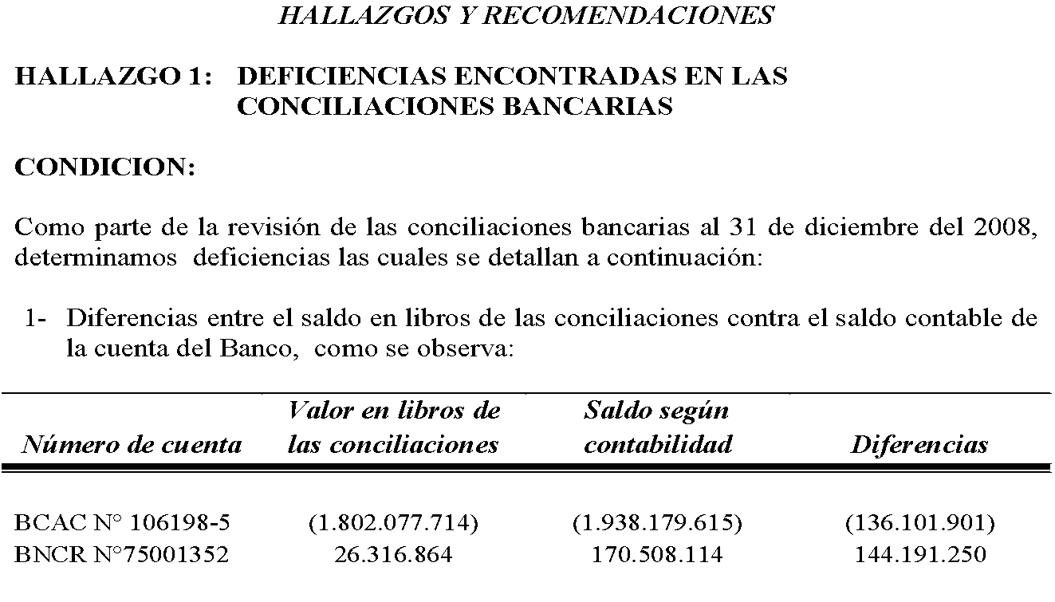
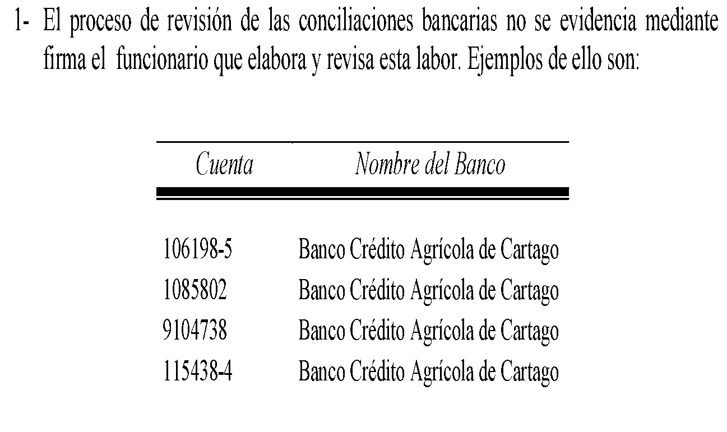
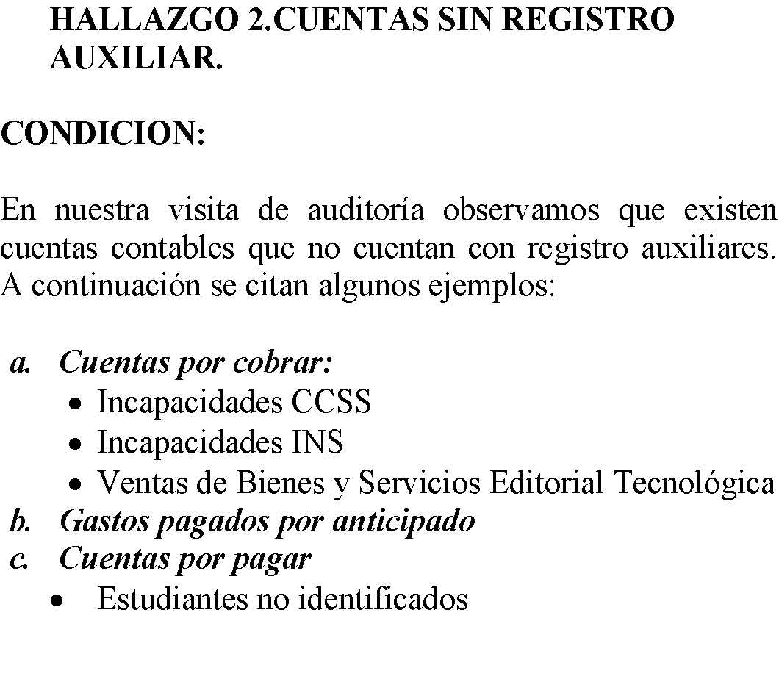

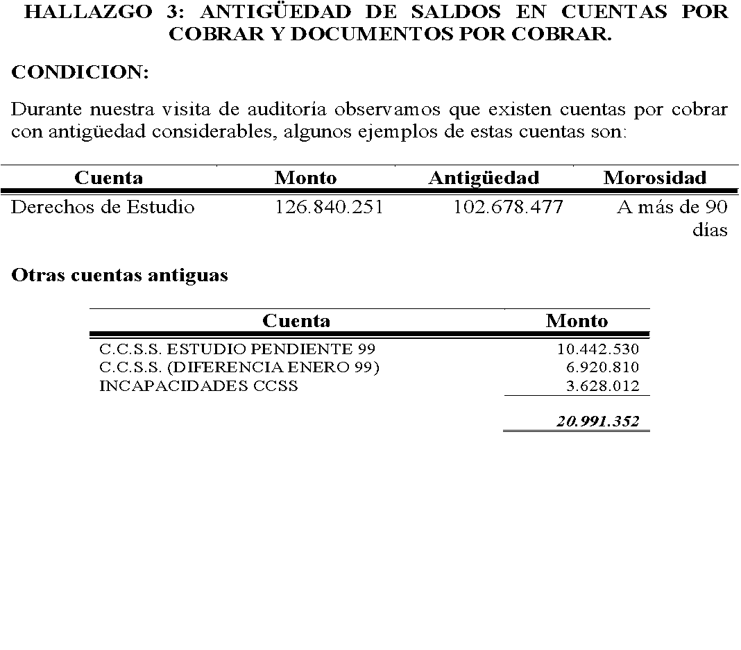

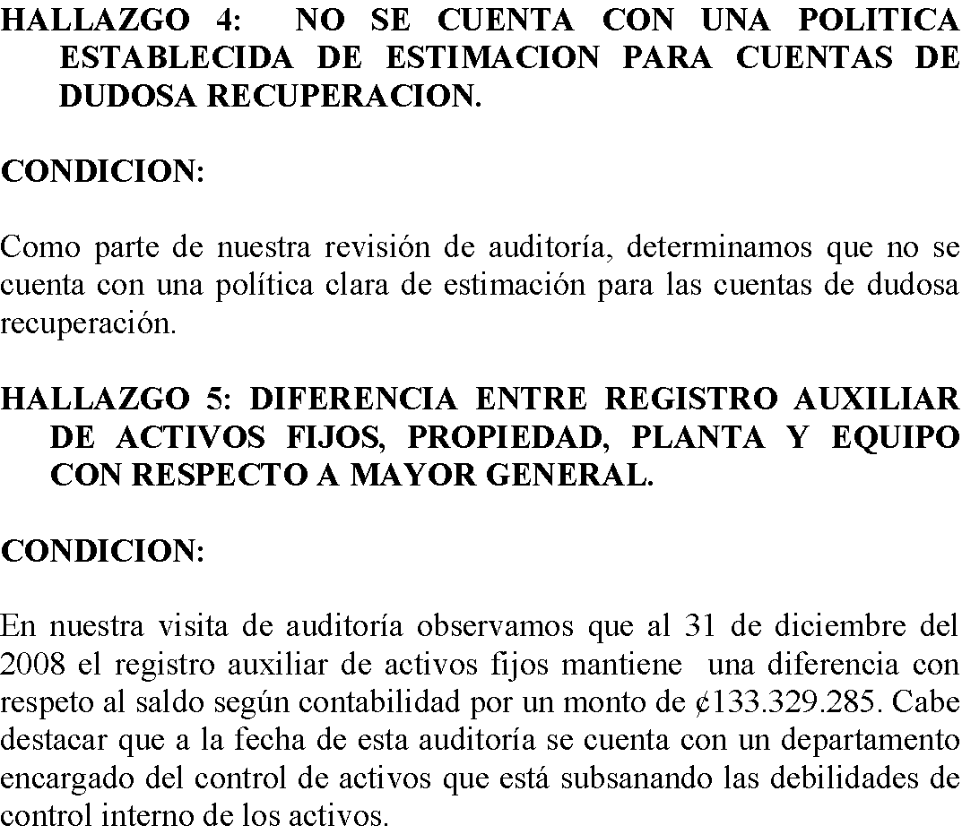

Estado financiero y opinión de los Auditores al 31-12-2008
Informe Final
Opinión de los Auditores Independientes

Consejo Institucional
Instituto Tecnológico de Costa Rica (I.T.C.R.)
Hemos efectuado la auditoría del balance de situación adjunto del Instituto Tecnológico de Costa Rica (I.T.C.R.), al 31 de diciembre del 2008 y de los estados conexos de ingresos y gastos, de variaciones en el patrimonio y de flujos de efectivo por el año terminado en esa fecha, así como un resumen de las principales políticas contables y otras notas explicativas. Los estados financieros al y por el año terminado el 31 de diciembre del 2007 fueron auditados por otros contadores públicos autorizados quienes con fecha 20 de febrero del 2009 emitieron un dictamen con opinión calificada y las cifras se presentan con fines comparativos.
Responsabilidad de la administración por los estados financieros
La Administración del Instituto Tecnológico de Costa Rica (I.T.C.R.), es responsable por la preparación y presentación razonable de los estados financieros de conformidad con las bases de contabilidad descritas en la nota 2. Esta responsabilidad incluye el diseño, implementación y mantenimiento del control interno relacionado con la preparación y presentación razonable de los estados financieros que estén libres de errores u omisiones importantes, ya sea por fraude o error; la selección y aplicación de políticas contables apropiadas y la realización de estimaciones contables que sean razonables en las circunstancias.
Responsabilidad del auditor
Nuestra responsabilidad consiste en expresar una opinión sobre estos estados financieros con base en nuestra auditoría. Efectuamos nuestra auditoría de acuerdo con las normas internacionales de auditoría. Estas normas requieren que cumplamos con requerimientos éticos y que planifiquemos y ejecutemos la auditoría para obtener seguridad razonable de que los estados financieros no presentan errores u omisiones de importancia relativa.
Una auditoría implica efectuar procedimientos para la obtención de evidencia sobre los montos y las divulgaciones en los estados financieros. Los procedimientos seleccionados dependen del juicio del auditor, incluyendo la evaluación de los riesgos de errores u omisiones de importancia relativa en los estados financieros, ya sea por fraude o error. Al realizar esta evaluación, el auditor considera el control interno relacionado con la preparación y presentación razonable de los estados financieros por parte de la entidad, con el objetivo de diseñar los procedimientos de auditoría que son apropiados en las circunstancias y no con el propósito de expresar una opinión sobre la efectividad del control interno de la entidad. Una auditoría también incluye la evaluación de lo apropiado de las políticas contables utilizadas y la razonabilidad de las estimaciones importantes hechas por la administración, así como la evaluación de la presentación general de los estados financieros.
Consideramos que la evidencia de auditoría obtenida es suficiente y apropiada para expresar nuestra opinión.
Bases para una opinión calificada
Al 31 de diciembre del 2008, la Administración del Instituto Tecnológico de Costa Rica, en lo que respecta a la propiedad, planta y equipo está realizando un proceso de reestructuración e implementación de procedimientos de control interno, con el fin de depurar esta cuenta, la cual a esta fecha presenta inconsistencias en sus registros contables, producto de deficiencias en el sistema de registro que hacen que el saldo del registro auxiliar presente una diferencia de ¢133.329.285 con respecto al saldo contable. Al no contar con una seguridad razonable sobre la integridad de la información incluida en el registro auxiliar de Propiedad, Planta y Equipo, no fue posible efectuar pruebas de auditoría que nos permitiera satisfacernos sobre la razonabilidad de esta cuenta. A la fecha de este informe la administración del Instituto ha concluido con el inventario de los activos fijos propiedad del Instituto, quedando aún pendiente la cuantificación del valor de los activos para ingresarlos en el registro auxiliar tal y como se indica en la nota 37.
Al 31 diciembre del 2008, la cuenta de depreciación acumulada auditada con respecto a la información incluida en los libros de la contabilidad con corte a esa misma fecha presenta una diferencia de ¢143.754.349, que corresponde a ajustes de la auditoría externa del periodo 2007 que no fueron aplicados por la Administración. La contrapartida de la misma es la cuenta patrimonial de ajustes de auditoría y desconocemos cualquier circunstancia específica por la cual este ajuste no se registró en la contabilidad el Instituto Tecnológico de Costa Rica. Lo anterior representa una limitación al alcance de esta auditoría.
Opinión.
En nuestra opinión, a excepción del efecto de los ajustes, si fuera necesario hacer alguno, que se pudiesen haber determinado si hubiésemos evaluado los efectos de lo comentado en los párrafos incluidos en las bases para una opinión calificada, los estados financieros antes mencionados presentan razonablemente, en todos sus aspectos importantes, la situación financiera del Instituto Tecnológico de Costa Rica (I.T.C.R.), al 31 de diciembre del 2008, los resultados de sus operaciones, las variaciones en el patrimonio y sus flujos de efectivo por el año terminado en esa fecha, de conformidad con la base contable que se resume en la nota 2 a los estados financie
Este informe de Contadores Públicos Independientes es para información del Consejo Institucional del Instituto Tecnológico de Costa Rica (I.T.C.R.), y de la Contraloría General de la República y demás usuarios internos y externos, por tratarse de un asunto de interés público.
DESPACHO CARVAJAL & COLEGIADOS
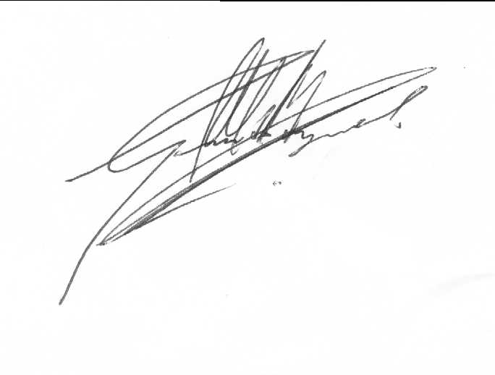
CONTADORES PÚBLICOS AUTORIZADOS

Lic. Gerardo Montero Martínez
Contador Público Autorizado N° 1649
Póliza de Fidelidad N° R-1153
Vence el 30 de setiembre del 2011
San José, Costa Rica, 25 de octubre del 2010.
“Exento del timbre de Ley número 6663 del Colegio de Contadores Públicos de Costa Rica, por disposición del artículo número 8.”
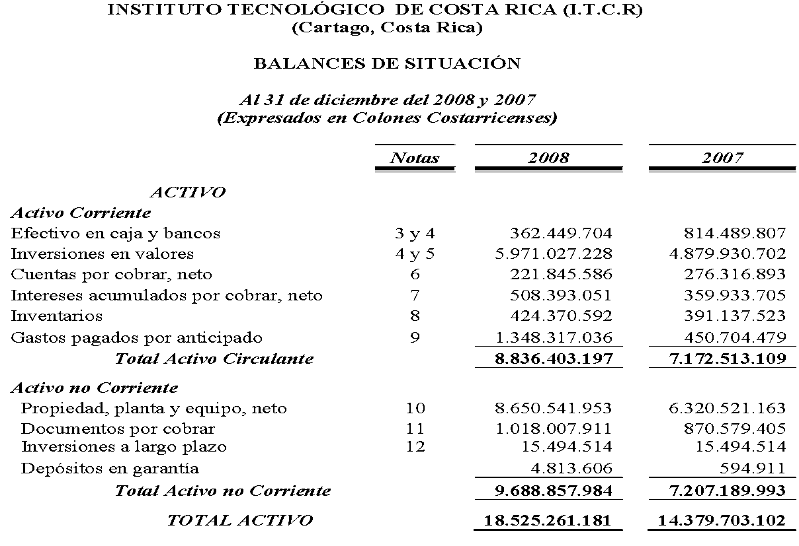
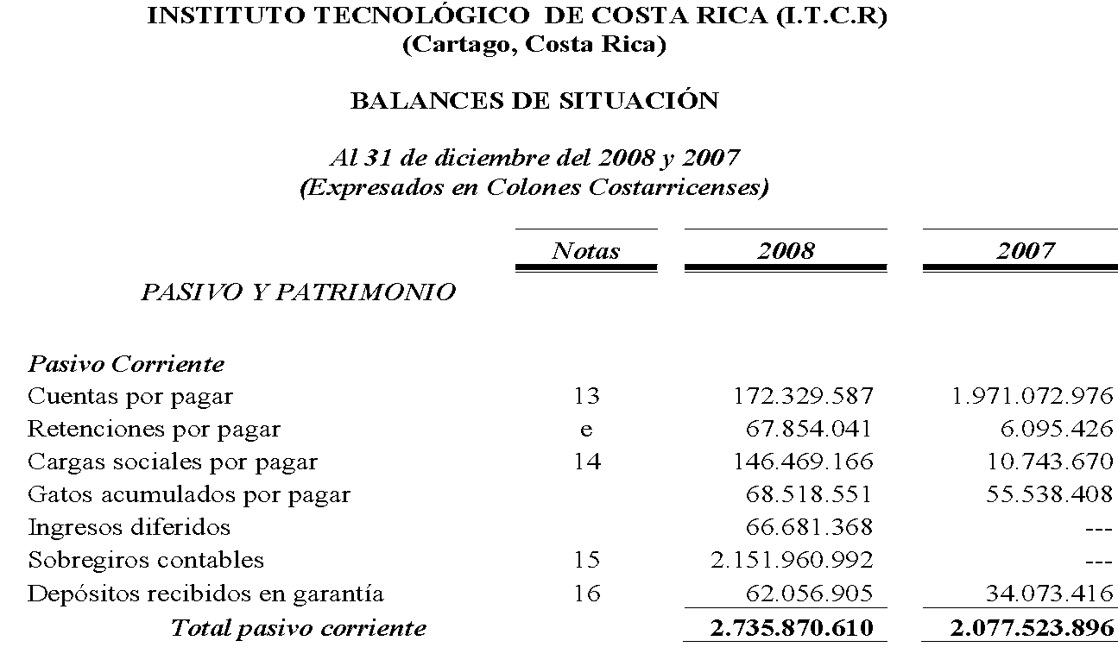
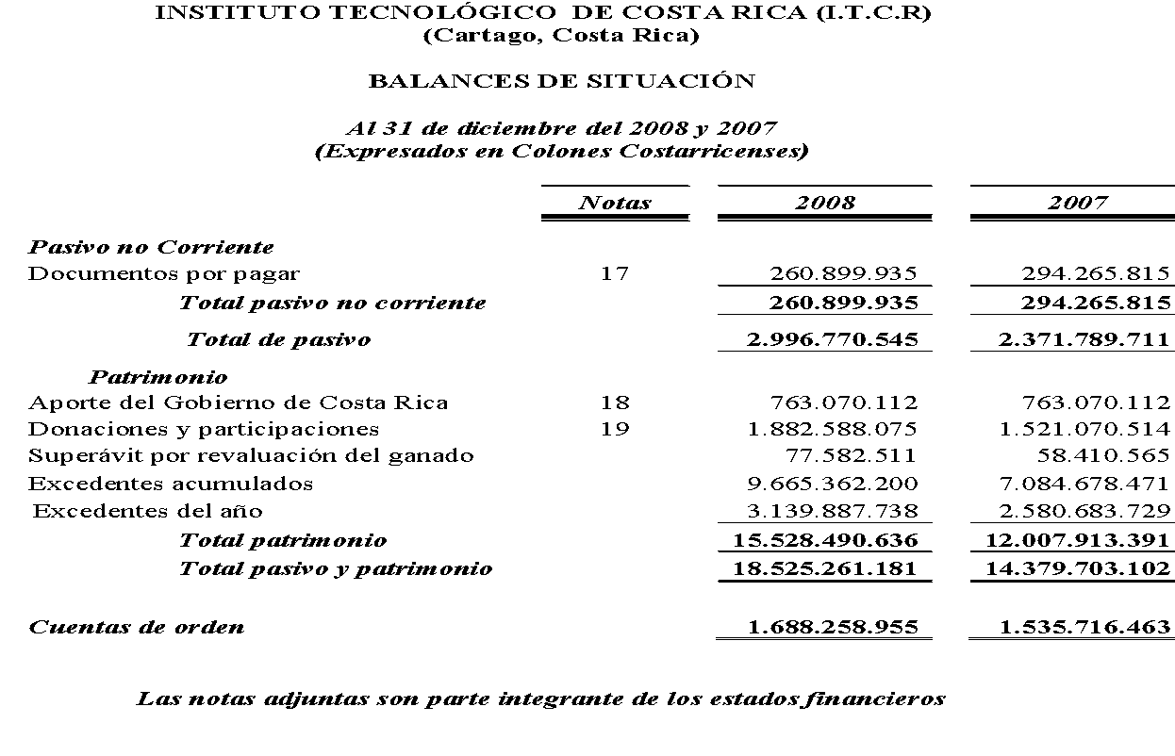
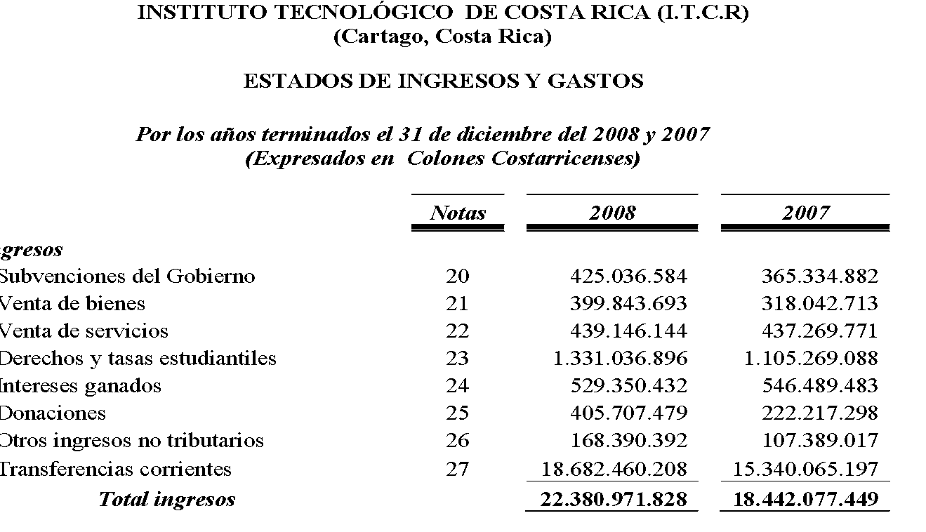
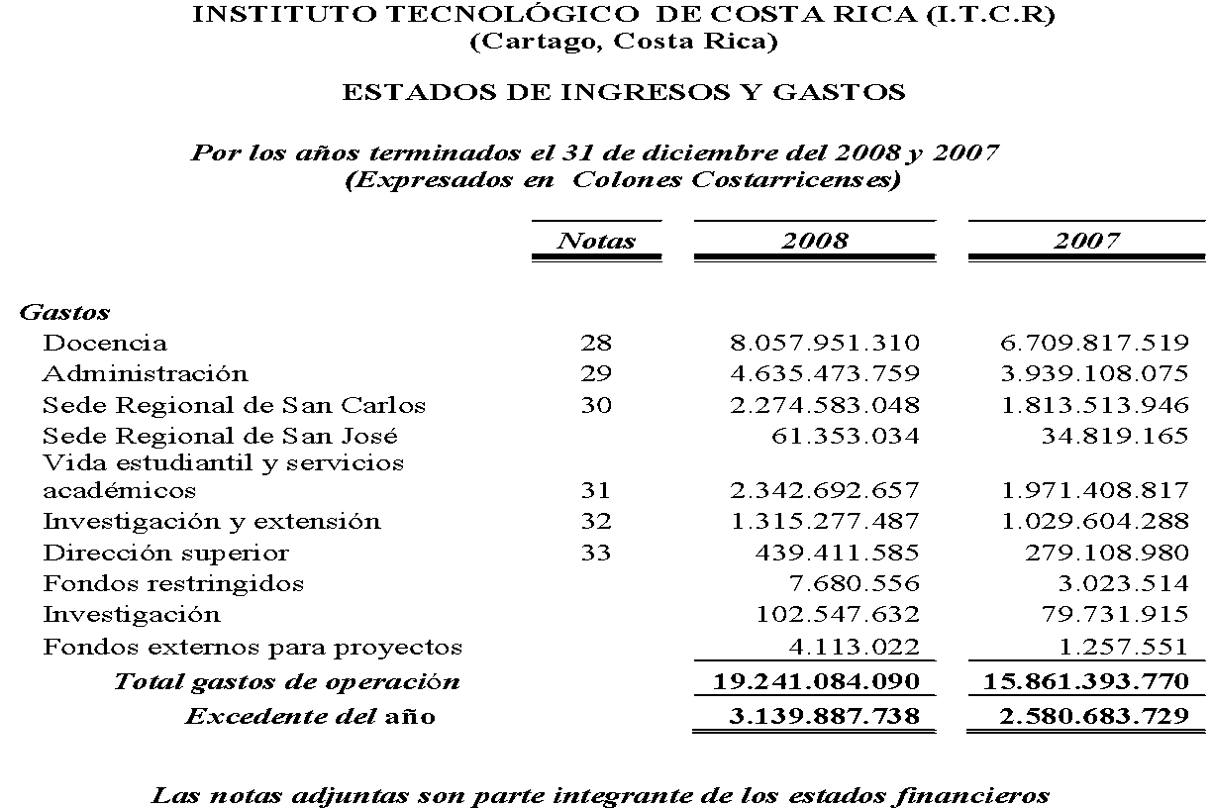
Carta de Gerencia 1-2009
Informe Final
Otros asuntos a informar
ASUNTO 1: Diferencia entre mayor general y comprobante de pago de la operación número 75-3-30321364 del Banco Nacional de Costa Rica
CONDICION:
Durante nuestra visita de auditoría determinamos que existe una diferencia entre mayor general y último comprobante de pago por un monto de ¢2.300.000, de la operación número 75-3-30321364 con el Banco Nacional de Costa Rica.
 | Corregido | En  Proceso | Pendiente
HALLAZGO1: deficiencias encontradas en las conciliaciones bancarias |  | X
HALLAZGO 2: cuentas sin registro auxiliar. |  |  | X
HALLAZGO 3: antigüedad de saldos en cuentas por cobrar y documentos por cobrar. |  |  | X
HALLAZGO 4: no se cuenta con una política establecida de estimación para cuentas de dudosa recuperación. |  | X

Seguimiento a La Carta Anterior 2008

 | Corregido |  | En  Proceso |  | Pendiente
HALLAZGO 5: diferencia entre registro auxiliar de activos fijos, propiedad, planta y equipo con respecto a mayor general.  CONDICION:  En nuestra visita de auditoría observamos que al 31 de diciembre del 2008 el registro auxiliar de activos fijos mantiene una diferencia con respeto al saldo según contabilidad por un monto de ¢133.329.285. Cabe destacar que a la fecha de esta auditoría se cuenta con un departamento encargado del control de activos que está subsanando las debilidades de control interno de los activos. |  |  | X
 |  | Corregido |  | En  Proceso |  | Pendiente
HALLAZGO 6: deficiencia en el tratamiento contable de los semovientes.  CONDICIÓN:  Dentro de la pruebas de auditoría que realizamos incluimos la revisión de la cuenta de semovientes. Al respecto, encontramos que dicha cuenta se registra al costo y se amortiza por el método de línea recta, para disminuir el valor de los semovientes en el tiempo, gradualmente. |  |  |  |  |  | X

 | Corregido | En  Proceso | Pendiente
Otros asuntos a informar  ASUNTO 1: saldos negativos en cuentas bancarias.  CONDICION:  En nuestra revisión al 31 de diciembre del 2009; se observó en la revisión de las conciliaciones bancarias saldos negativos en las mismas. Ejemplos de ello son:  Cuenta  Nombr  e del Banco  Monto  106198  -  5  Banco Crédito Agrícola de Cartago  (1.938.179.615)  1085802  Banco Crédito Agrícola de Cartago  (495.790)  9104738  Banco Crédito Agrícola de Cartago  (58.173)  1203551  Banco Nacional de Costa Rica  (498.444.651) |  |  | X
Informe de Sistemas y Tecnologías de Información
Carta de Gerencia 1-2009
INFORME FINAL
Alcances
- Valoración del nivel de madurez y cumplimiento de los puntos de control mencionados en las normas técnicas de la Contraloría General de la República.
- Seguimiento a recomendaciones anteriores.
- Oportunidades de mejora identificadas en la evaluación.

- Evaluación del nivel de madurez y cumplimiento de la normas técnicas de la Contraloría General de la República
Nivel | Nombre del nivel | Descripción del nivel
0 | No existente | No se aplican procesos administrativos en lo absoluto
1 | Inicial / ad hoc | Los procesos son ad-hoc y desorganizados
2 | Repetible pero Intuitivo | Los procesos siguen un patrón regular
3 | Proceso definido | Los procesos se documentan y se comunican
4 | Administrado y medible | Los procesos se monitorean y se miden
5 | Optimizado | Las buenas prácticas se siguen y se automatizan
Con respecto al cumplimiento de las Normas Técnicas se estableció una clasificación para determinar el nivel de cumplimiento de cada una de las normas técnicas, la cual se presenta a continuación:
- No Iniciada
- Planificada.
- Iniciada.
- Avanzada.
- Implementada.
El detalle de cada una de las normas técnicas y el grado de avance en el cumplimiento se menciona a continuación:
Capítulo I Normas de aplicación general | Evaluación de Cumplimiento
1.1 Marco estratégico de TI | Iniciada
1.2 Gestión de la calidad | Iniciada
1.3 Gestión de riesgos | No Iniciada
1.4 Gestión de la seguridad de la información | No Iniciada
1.4.1 Implementación de un marco de seguridad de la información | No Iniciada
1.4.2 Compromiso del personal con la seguridad de la información | No Iniciada
1.4.3 Seguridad física y ambiental | Avanzada
1.4.4 Seguridad en las operaciones y comunicaciones | Iniciada
1.4.5 Control de acceso | Iniciada
1.4.6 Seguridad en la implementación y mantenimiento de software e infraestructura tecnológica | Iniciada
1.4.7 Continuidad de los servicios de TI | No Iniciada
1.5 Gestión de proyectos | Iniciada
1.6 Decisiones sobre asuntos estratégicos de TI | Iniciada
1.7 Cumplimiento de obligaciones relacionadas con la gestión de TI | No Iniciada
2.1 Planificación de las tecnologías de información | Iniciada
2.2 Modelo de arquitectura de información | Iniciada
2.3 Infraestructura tecnológica | Iniciada
2.4 Independencia y recurso humano de la Función de TI | Avanzada
2.5 Administración de recursos financieros | Avanzada
3.1 Consideraciones generales de la implementación de TI | Avanzada
3.2 Implementación de software | Avanzada
3.3 Implementación de infraestructura tecnológica | Avanzada
3.4 Contratación de terceros para la implementación y mantenimiento de software e infraestructura | Iniciada
4.1 Definición y administración de acuerdos de servicio | No Iniciada
4.2 Administración y operación de la plataforma tecnológica | Iniciada
4.3 Administración de los datos | Avanzada
4.4 Atención de requerimientos de los usuarios de TI | Avanzada
4.5 Manejo de incidentes | Avanzada
4.6 Administración de servicios prestados por terceros | Iniciada
5.1 Seguimiento de los procesos de TI | Iniciada
5.2 Seguimiento y evaluación del control interno en TI | Iniciada
5.3 Participación de la Auditoría Interna | Avanzada

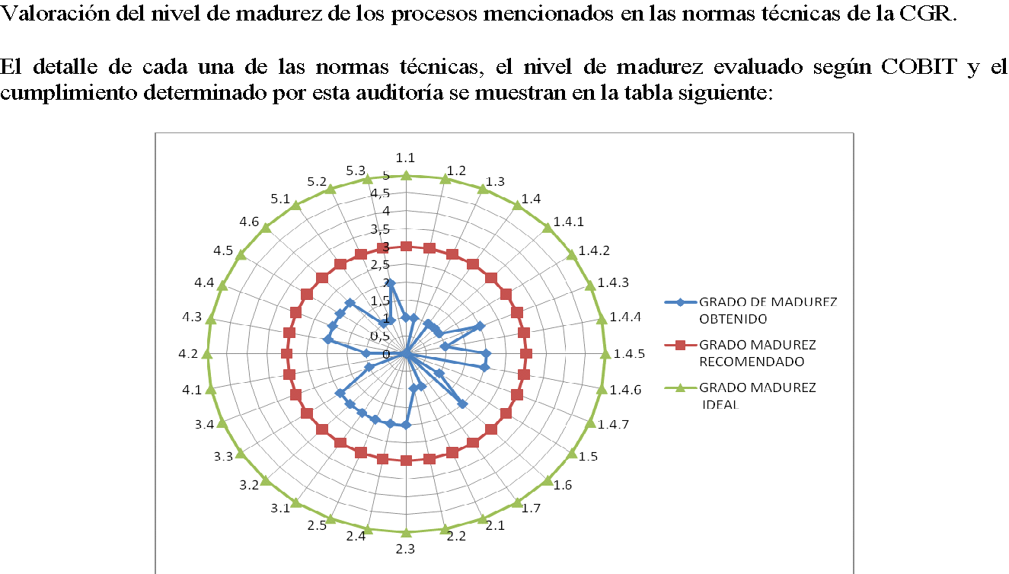
HALLAZGOS Y RECOMENDACIONES
Oportunidad de mejora, identificadas en la evaluación
En esta sección se presentan las oportunidades de mejora identificadas en el proceso de auditoría de tecnología de información realizado.
Oportunidad de mejra1. No se han implementado las normas técnicas emitidas por la CGR en el ITCR
Condición:
Según el análisis realizado sobre la implementación de la Normas Técnicas para la Gestión y Control de las Tecnologías de Información emitidas por la Contraloría General de la República, tal y como se observa en el apartado número uno de este documento, se determinó que el ITCR no ha cumplido con el plazo estipulado para el cumplimiento de dicha normativa.

Oportunidad de mejora 2: ausencia de un repositorio central para la gestión de la configuración.
Condición:
El Centro de Cómputo del ITCR ha realizado un esfuerzo significativo por formalizar la gestión de la configuración de la plataforma tecnológica que soporta las transacciones del Instituto, sin embargo actualmente no cuenta con un repositorio formalmente establecido que permita la administración de la configuración de los equipos que forma la plataforma tecnológica, según el nivel de detalle que establecen los estándares internacionales y mejores prácticas de la industria.

Oportunidad de mejora 3: ausencia de un plan formal de administración de la capacidad y desempeño de la plataforma tecnológica
Condición:
Actualmente no se cuenta con un plan debidamente documentado que permita la administración de la capacidad y desempeño de la plataforma tecnológica del ITCR.
Oportunidad de mejora 4: documentar y mejorar los mecanismos para el control de la computación de usuario final.
Condición:
No se contó con evidencia escrita que garantice el correcto funcionamiento y monitoreo integral y constante sobre aspectos relacionados con aplicaciones de usuario final y la administración de documentos confidenciales y críticos para la gestión del ITCR.

Para los servidores principales del ITCR.
Condición:
Al efectuar la revisión de los respaldos de la información almacenada en los servidores principales del ITCR, se determinó que no se cuenta con un mecanismo de replicación automática en un lugar externo al Centro de Cómputo. Dicha situación no estaría permitiendo garantizar la continuidad de las operaciones en forma inmediata en caso de presentarse una contingencia en oficinas centrales.

Oportunidad de mejora 6: ausencia de una metodología para la gestión de los servicios de terceros y ausencia de acuerdos de servicio formalmente establecidos en los contratos relacionados con tecnología de información.
Condición:
Se determinó que no existe una evidencia formal de acuerdos de servicio (SLA`s por sus siglas en inglés) que permitan al Centro de Cómputo gestionar de forma oportuna los elementos siguientes:
- Establecimiento formal de responsabilidades.
- Satisfacción del servicio.
- Tiempos de respuesta.
- Disponibilidad del servicio.
- Criterios de desempeño.
- Métodos de reporte de incidentes y necesidades.
- Detalles respecto a las solicitudes de soporte técnico.
- Compensaciones en caso de incumplimiento de los acuerdos de servicio establecidos.
Adicionalmente, se determinó que el Centro de Cómputo, no cuenta actualmente con procedimientos formalmente establecidos para la gestión de los servicios de terceros, los cuales contemplen entre otros factores los siguientes:
- Identificación de las relaciones con todos los proveedores.
- Administración de las relaciones con los proveedores.
- Administración de riesgos del proveedor.
- Monitoreo del desempeño del proveedor.
Oportunidad de mejora 7: no se cuenta con una metodología para la gestión de la calidad.
Condición:
Actualmente el Centro de Cómputo no cuenta con una metodología para la gestión de la calidad en procesos informáticos.
Oportunidad de mejora 8: definir e implantar políticas de seguridad en el centro de cómputo.
Condición:
Al momento de realizar nuestra visita de auditoría de sistemas se determinó que el Centro de Cómputo no ha definido ni implantado políticas necesarias para regular el cumplimiento en el uso de las Tecnologías de la Información, así como garantizar la seguridad de la información.
Oportunidad de mejora 9: no se han definido los riesgos informáticos a nivel del centro de cómputo del ITCR.
Condición:
La gestión emprendida por el Centro de Cómputo no ha sido suficiente para la identificación, implementación y seguimiento de los riesgos informáticos.
Oportunidad de mejora 10: no existe un plan de contingencias integral que ayude a salvaguardar los recursos informáticos del ITCR, así como garantizar la continuidad de las operaciones.
Condición:
Según el análisis realizado a la continuidad de las operaciones, se determinó que el Centro de Cómputo, no cuenta con un plan de contingencias ni continuidad integral que en caso de imprevistos, permita la administración y utilización de los recursos tecnológicos de manera apropiada.
Oportunidad de mejora 11: no existe una metodología para la administración de proyectos informáticos para el área de redes, soporte y servidores.
Condición:
No se ha documentado el marco para el control de proyectos de TI, que contemple metodologías, planes, procesos de administración de riesgos, aseguramiento de la calidad entre otros aspectos que involucran la eficiente administración de proyectos tecnológicos.
Oportunidad de mejora 12: fallas en la seguridad física del cuarto de servidores y comunicaciones del Instituto Tecnológico de Costa Rica ubicado en la Sede Regional de San Carlos.
Condición:
Al efectuar la revisión de la seguridad física del cuarto de servidores y comunicaciones del Instituto Tecnológico de Costa Rica ubicado en la sede regional de San Carlos, detectamos ciertas oportunidades de mejora evaluando los siguientes aspectos:
- El espacio físico en donde se encuentran los servidores de datos de la Institución.
- La existencia de detectores de humo.
- La existencia de medidores de humedad.
- La existencia de cámaras de vigilancia.
- La existencia de aires acondicionados.
- La existencia de equipos en desuso o en el suelo.
- La existencia de extintores contra incendio.
- La existencia de bitácoras de ingreso al cuarto de servidores.
- La existencia de alarmas contra incendio y de acceso no autorizado en el área de servidores.
- La existencia de mecanismos de acceso biométrico al cuarto de servidores y de comunicaciones.
CONCLUSIONES:
Según la evaluación realizada determinamos que el área de servidores y comunicaciones no cuenta con detectores de humo, medidores de humedad, planta eléctrica, cámaras de vigilancia, el único aire acondicionado con el que cuenta el cuarto al momento de nuestra visita presentaba una temperatura de 28 grados, los cables se encuentran sin etiquetar y desordenados, se encontró equipo ubicado en el suelo, no se cuenta con bitácoras de acceso y el extintor se encuentra vencido a su fecha de recarga. Además dicho cuarto es compartido por el área de soporte.
Oportunidad de mejora 13: no se cuenta con un plan de capacitación para usuarios y personal del centro de cómputo del Instituto Tecnológico de Costa Rica.
Condición:
Durante la revisión sobre la existencia de planes de capacitación tanto para usuarios de la plataforma tecnológica del ITCR como para los colaboradores del Centro de Cómputo, se determinó que la Institución no cuenta con un plan formal, ni con presupuesto asignado para tal fin. Actualmente en conjunto con el Departamento de Recursos Humanos se ofrecen únicamente cursos de capacitación en el uso del sistema operativo y de office.
Oportunidad de mejora 14: ausencia de políticas y procedimientos debidamente documentados para la instalación, administración, migración, mantenimiento y seguridad de las bases de datos.
Condición:
Al efectuar la revisión sobre la existencia de políticas y procedimientos por escrito para la instalación, administración, migración, mantenimiento y seguridad de las bases de datos de los sistemas de información del Instituto Tecnológico de Costa Rica, se determinó que los mismos no existen.
Oportunidad de mejora 15: no se cuenta con un procedimiento por escrito para la definición de perfiles de usuarios en el Instituto Tecnológico de Costa Rica.
Condición:
Al efectuar la revisión de los perfiles, y niveles de privilegio de los usuarios de los sistemas implantados en la Institución, se determinó que actualmente no se cuenta con un procedimiento debidamente documentado para definir este tipo de perfiles.
Oportunidad de mejora 16: no se cuenta con un inventario actualizado de licencias por equipo e institucional
Condición:
De acuerdo con la revisión efectuada del inventario de licencias por equipo e institucional se determinó que no se cuenta con un inventario actualizado, en lo que se refiere a licencias por equipo, actualmente se está en proceso de la instalación y configuración de la herramienta Configuration Manager, que permitiría obtener dicho inventario. En cuanto al inventario institucional no se tiene un inventario detallado de todo el licenciamiento que posee el Instituto Tecnológico de Costa Rica en las diferentes escuelas, ya que este dato no es suministrado por las mismas al Centro de Cómputo, esto por cuanto alguna escuelas cuentan con presupuesto para la adquisición de licencias de software para uso de los estudiantes de la misma escuela.
En cuanto al licenciamiento con la empresa Microsoft, este se encuentra en estudio y revisión por parte de los personeros de Microsoft y del ITCR. Actualmente se tiene contratos de Campus lo cual le permite al Tecnológico utilizar la licencia de Windows XP y Vista en todas las computadoras de la institución así como del paquete Office.
Se podría estimar la utilización de software mediante Configuration Manager, aunque aún se está en la etapa de implementación y configuración de la plataforma.
Oportunidad de mejora 17: no se cuenta con planes de pruebas para los respaldos de la información.
Condición:
El Centro de Cómputo cuenta actualmente con un procedimiento para el respaldo de la información almacenada en los servidores; sin embargo, no se establecen los lineamientos necesarios para poder determinar la integridad de los datos almacenados.
Oportunidad de mejora 18: existencia de cuentas de usuario habilitadas en la red de funcionarios que ya no laboran para el Instituto Tecnológico de Costa Rica
Condición:
Al realizar un estudio sobre los usuarios que se encuentran activos en el Active Directory institucional, se identificó la existencia de cuentas activas de ex funcionarios:
Otros asuntos a informar
Asunto 1: falta de licenciamiento para respaldo de máquinas virtuales.
De acuerdo con la revisión hecha se determinó que el Instituto Tecnológico de Costa Rica no cuenta con las licencias respectivas para realizar el debido respaldo de las máquinas virtuales.
La Normativa “Administración y Operación de la Plataforma Tecnológica” presente en el documento “Normas Técnicas para la Gestión y el Control de las Tecnologías de Información (N-2-2007-CO-DFOE)” de la Contraloría General de la República, dice: “Controlar la composición y cambios de la plataforma y mantener un registro actualizado de sus componentes (hardware y software), custodiar adecuadamente las licencias de software y realizar verificaciones físicas periódicas.”
Asunto 2: cambio de clave automático en los sistemas de información.
De acuerdo con la revisión efectuada se determinó que actualmente los sistemas de información no solicitan el cambio de clave automáticamente a los usuarios, dentro de los sistemas que carecen de está funcionalidad están los siguientes:

 | Sistema
01 | Tesorería
02 | Cajas
03 | Préstamos
04 | Cuentas por pagar
05 | Contabilidad
06 | Activos
07 | Activo fijo
08 | Presupuesto Formulación
09 | Presupuesto Ejecución
10 | Compras
11 | Planillas
Gráficamente el seguimiento a las recomendaciones a auditorías anteriores se muestra a continuación:
Corregidas | 3
Proceso | 7
Pendientes | 12

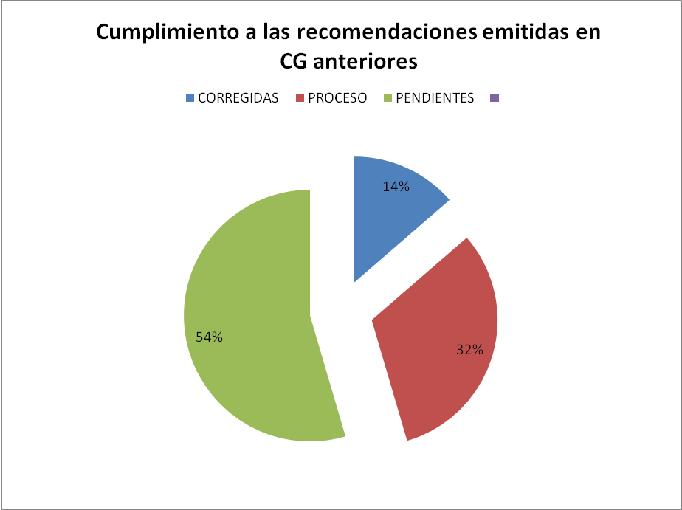
NOTA: Se retira la señora Lilliana Harley a las 11:35 a.m.
El señor Eugenio Trejos consulta que si evaluaron los informes anteriores donde se hacían recomendaciones y oportunidades de mejora, y si lo que están presentando sería el saldo final.
El señor Fabián Cordero responde que hay que incluir las 18 oportunidades de mejora, a las expuestas al día de hoy, las que se presentan son únicamente de las auditorías anteriores.
El señor Alexander Valerín consulta respecto a la parte contable sobre el saldo a proveedores, si era sustancial.
El señor Roy D’Avanzo explica que esto se debe por los pagos anticipados a proveedores que realiza el ITCR, en los meses de noviembre y diciembre.
El señor Alexander Valerín consulta sobre las cuentas por cobrar a estudiantes, si existe alguna política aprobada en relación a esto.
El señor Roy D’Avanzo, menciona que hay partidas que tienen más de diez, veinte y treinta años, lo único que son partidas de montos pequeños.
La señora María Auxiliadora Navarro aclara que esto se refiere más que todo a los derechos de estudio, lo cual no se ha podido recuperar porque los estudiantes se retiraron de la Institución, por lo que si se contrata un abogado para la recuperación de estos montos, sale más caro que pasar por gasto, hay que esperar el protocolo que fue remitido a este órgano, en donde se defina la política, por lo que se espera la definición de este punto para tomar la decisión correspondiente.
La señora Grettel Castro consulta respecto de los Sistemas de Información Tecnológica, esos períodos anteriores qué tan antiguos son los estados.
El señor Fabián Cordero explica que son los períodos 2005- 2006 y 2007.
El señor Jorge Mena se refiere al aspecto medular de activos fijos. Recalca el esfuerzo que se ha hecho y gracias a este Consejo que les ha dado el apoyo, espera que cuando se audite el período 2010, puedan levantar la salvedad, siendo parte del objetivo; sin embargo, reitera que el trabajo ha sido de seguimiento permanente en el manejo de los activos institucionales, requiere mucho equipo de trabajo, por lo que se replantea la continuidad de ese equipo, ya que no es sólo una labor de ajustar, es una labor permanente, por lo que insta a que se valore la magnitud del trabajo que se ha hecho, ya que es fundamental que faciliten los controles para las tres sedes.
La señora Auxiliadora Navarro agrega que la labor que está realizando el Departamento Financiero, con el apoyo que ha dado este Consejo ha sido bastante; sin embargo, el Departamento Financiero Contable no puede salir con esa tarea sino hay una cultura organizacional, de cómo llevar el control de esos activos, los cuales están a nivel de toda la Institución, en las diferentes sedes, por lo que, solicita que quede claro que el éxito de este proyecto, no depende solo del Departamento Financiero Contable, sino de la cultura organizacional que se pueda lograr a través de todas autoridades sobre la custodia de los activos fijos.
El señor Isidro Alvarez informa a los miembros de este Consejo, que la Auditoría Interna participó en la discusión preliminar que hubo de los informes, de una manera pormenorizada donde se planteó todas las observaciones al respecto, producto de ello, los auditores externos, están presentando un addendum a los informes, para corregir algunas de las observaciones hechas por la Auditoría Interna, siendo importante recalcar, que la Institución está destinando mayores recursos a la actividad de auditar los estados financieros año con año, con el afán de brindar una garantía de confiabilidad de la información financiera y así cumplir con el propósito fundamental de la auditoría externa. Comenta que sería muy importante que la Rectoría cumpla con la presentación del Manual de Seguimiento para las Auditorías Externas, por lo que sugiere conformar una comisión de la administración activa, donde se comprometa con el órgano superior a proponer un plan de cumplimiento de atención de las recomendaciones emanadas por la auditoría externa.
El señor Alfredo Villarreal secunda lo dicho por el señor Álvarez, en cuanto a los recursos que se están invirtiendo en la Auditoría, lo cual es muy importante para la institución; sin embargo, se debe de tener claro, que se invierte en las auditorías, pero no se invierte en solucionar los problemas, esto le preocupa sobremanera que se está tratando de que la auditoría de 2010, se haga en el primer trimestre del año y se está presentando en este momento el informe, y el tiempo de respuesta para poder solucionar las oportunidades de mejora es muy corto para cuando venga la próxima auditoría, por lo que, es muy probable que muchos de los problemas que se están presentando, se reflejarán en la próxima auditoría.
La señora Grettel Castro, aclara al señor Alfredo Villarreal, que el asunto de auditorías externas está normado en la Institución y el período en que se deben hacer también, incluso fue parte de una inquietud que tuvo la Comisión de Planificación y Administración, de revisar si era necesario hacerla con esa frecuencia, se tuvo que correr para poner al día las auditorías 2008-2009, siendo muy probable encontrar recomendaciones muy similares en la auditoría del 2010, lo importante es que a pesar de todos los esfuerzos que se han hecho, se esté al día, considera importante revisar lo que se está haciendo y ponerse al día en la normativa correspondiente.
El señor Fabián Cordero indica que la norma establece la consistencia, pero no hay ninguna obligatoriedad, quedando a criterio del Consejo; no obstante, por transparencia y rendición de cuentas y por estar la institución con el procedimiento de años anteriores, la recomendación es continuar como se ha venido haciendo y tener la oportunidad de una mejor toma de decisiones recientes.
El señor Jorge Mena menciona que es importante tener los estados financieros auditados año con año, ya que si en algún momento se requiere de un financiamiento, pedirán como requisito que los estados financieros están auditados.
El señor Eugenio Trejos agradece a los invitados por la exposición realizada.
NOTA: Se retiran las personas invitadas, a las 12:25 p.m.
La señora Grettel Castro indica que analizando el número de los hallazgos se observa una notable mejoría, lo que implica un trabajo importante, esto hay que rescatarlo y hacérselos saber a los funcionarios del Departamento Financiero Contable.
El señor Alexander Valerín manifiesta que habrá que hacer varios esfuerzos para subsanar las observaciones que se indican en el área de tecnología de información, ya que se tiene una gran debilidad en establecer políticas para el manejo de información. Se debe hacer el esfuerzo para establecer las mismas y evitar los problemas que conlleva no contar con ellas.
La señora Grettel Castro considera importante valorar el riesgo para estimar el costo-beneficio. Otro es que falta tener documentado los procedimientos y la información, esto pasa en todo nivel y es una de las cosas importantes en que están trabajando las tres áreas de las comisiones especiales, que conllevará a contar con información de los procesos.
La discusión de este punto consta en el archivo digital de la Sesión No. 2698.
ASUNTOS VARIOS
ARTÍCULO 11. Plan de Infraestructura
La señora Claudia Zúñiga exterioriza su preocupación sobre el plan de infraestructura que fue presentado por la Administración, donde la construcción del Centro de Investigación en Biotecnología (CIB) está en los primeros lugares, pues se indicó que las obras a las que se le iba a dar prioridad con el presupuesto extraordinario, serían las que no presentaran un monto muy alto. Sin embargo, le preocupa que recientemente se informara que para la finalización de esas obras se utilizará el financiamiento del Banco Mundial, lo cual se puede decir que está en la cola de un venado y la construcción del Centro Investigación de Biotecnología, es urgente. Ya que tienen serios problemas de espacio, existe equipo que no se ha podido utilizar, porque está almacenado y trabajan ahí unas 30 personas, lo cual es peligroso.
La señora Grettel Castro suma al comentario que tres profesores de investigación en Biotecnología, están muy preocupados porque les informaron que el Consejo Institucional eliminó la construcción del Centro Investigación de Biotecnología, por lo que ella les indicó que solicitaría a la Comisión de Planificación conversar sobre el tema en forma conjunta con la Administración, ya que en ningún momento se ha derogado este acuerdo. Resalta que la ejecución de las partidas presupuestarias relacionadas con el Plan de Infraestructura está sujeto a la aprobación del Plan, el cual está en la Comisión y a la fecha no se ha aprobado, incluso se ha comentado que debido a que este Plan está presentado por cinco años, es importante que lo correspondiente a este año no se atrasara y que en ese sentido la Comisión de Planificación y Administración tiene toda la disposición de aprobar lo de este año y ver con más detalle lo de los años restantes.
NOTA: Se reincorpora la señora Lilliana Harley, a las 12:35 p.m.
El señor Eugenio Trejos acota que este Plan no se ha alterado. En el Consejo de Rectoría se analizó y presentaron observaciones de medidas correctivas que se podían realizar, la decisión que se tomó fue lo relacionado con la sugerencia que se hacía en relación con el Centro de las Artes, de valorar la posibilidad de poder ampliar a 500 butacas.
El señor Alexander Valerín informa que sugirió incrementar la capacidad del Centro de las Artes para que sea más funcional y por ello solicitó valorarlo, siempre ha sido su consigna y las manifestaciones que han salido de Cultura y Deporte han sido tergiversadas.
El señor Eugenio Trejos comenta que conversó al respecto con el Ing. Saúl Fernández, quien considera viable atender la sugerencia del señor Alexander Valerín, por lo que, acordaron afinar detalles y presentar las reformas de los diseños y si es así se podría aumentar a 500 butacas, es un asunto de valoración, no de detener el proyecto. Comenta que en reunión con el Gerente del Banco Crédito de Cartago, se comentó que están negociando con una fundación norteamericana una donación no reembolsable, con condiciones muy blandas y convinieron que en caso de que se produzca la negociación, (un porcentaje eventualmente podrían ser de cinco millones de dólares); cuando se finiquiten los planos se volverán a reunir.
Sin más temas que atender y siendo las doce horas con cuarenta y cinco minutos, se levanta la Sesión.
BSS/yz

